NGÂN HÀNG CÂU HỎI TRẮC NGHIỆM
MÔN HỌC: MÁY CẮT KIM LOẠI
CHƯƠNG 1: ĐẠI CƯƠNG VỀ MÁY CẮT KIM LOẠI (45 câu)

1. ……..dùng để gia công chi tiết cùng loại kích thước với số lượng lớn trong sản xuất hàng loạt lớn, hàng khối.
a. Máy chuyên môn hóa
b. Máy chuyên dùng
c. Máy tự động
d. Máy công cụ

2. Máy cắt kim loại điều khiển bằng máy tính gọi tắt là máy:
a. NC
b. DNC
c. CIM
d. CNC

3. Sơ đồ gia công bánh răng sau đây là gia công theo phương pháp gỉ?
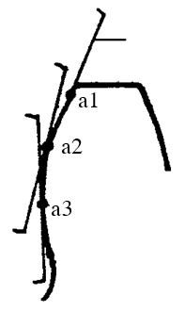
a. Theo vết
b. Bao hình
c. Định hình
d. Chép hình

4. Máy tiện dùng để gia công một vài loại chi tiết nhất định như: máy tiện ren chính xác, máy tiện hớt lưng, máy tiện trục khuỷu, máy tiện bánh xe tàu hỏa.. gọi là máy:
a. Máy tiện chuyên dùng
b. Máy tiện cụt
c. Máy vạn năng
d. Máy tiện chép hình

5. Theo tiêu chuẩn Việt Nam máy công cụ gồm các loại máy sau: 1. Máy cắt kim loại; 2. Máy gia công gỗ; 3. Máy gia công áp lực; 4. Máy hàn; 5. Máy đúc; 6. máy CNC. Chọn đáp án đúng.
a. 1,2,4,5
b. 1,2,3,4,5
c. 2,3,4,5,6
d. 1,2,3,4,5,6

6. Theo tiêu chuẩn Việt Nam, chữ T kí hiệu cho nhóm máy nào?
a. Máy tiện
b. Máy mài
c. Máy khoan
d. Máy Phay

7. Theo tiêu chuẩn Việt Nam, chữ P kí hiệu cho nhóm máy nào?
a. Máy tiện
b. Máy mài
c. Máy khoan
d. Máy Phay

8. Theo tiêu chuẩn Việt Nam, chữ K kí hiệu cho nhóm máy nào?
a. Máy tiện
b. Máy mài
c. Máy khoan
d. Máy Phay

9. Theo tiêu chuẩn Việt Nam, chữ M kí hiệu cho nhóm máy nào?
a. Máy tiện
b. Máy mài
c. Máy khoan
d. Máy Phay

10. Hãy cho biết có mấy chuyển động tạo hình?
a. 1
b. 2
c. 3
d. 4

11. Có mấy loại sơ đồ kết cấu động học?
a. 1
b. 2
c. 3
d. 4

12. Xích phân độ để làm gì?
a. Hình thành các bề mặt gia công
b. Dùng để bù trừ một số chuyển động truyền đến khâu chấp hành
c. Truyền chuyển động
d. Chạy dao dọc

13. Máy có thể thực hiện nhiều nguyên công khác nhau của nhiều loại chi tiết khác nhau gọi là:
a. Máy vạn năng
b. Máy chuyên dùng
c. Máy chuyên môn hóa
d. Máy tự động

14. Dạng bề mặt tròn xoay là dạng bề mặt được hình thành trên cơ sở:
a. Đường chuẩn là đường thẳng, đường sinh là đường tròn.
b. Đường chuẩn là đường tròn, đường sinh là đường gấp khúc
c. Đường chuẩn là đường tròn, đường sinh là đường cong, đường thẳng, đường gấp khúc.
d. Đường sinh là đường tròn, đường chuẩn là đường cong, đường thẳng, đường gấp khúc

15. Dạng mặt phẳng là dạng bề mặt được hình thành trên cơ sở:
a. Đường chuẩn là đường thẳng, đường sinh là đường cong, đường gấp khúc, đường thẳng.
b. Đường chuẩn là đường thẳng, đường gấp khúc, đường cong, đường sinh là đường thẳng
c. Đường sinh là đường cong, đường chuẩn là đường thẳng.
d. Đường sinh là đường gấp khúc, đường chuẩn là đường thẳng, đường cong

16. Chuyển động chính là:
a. Chuyển động tạo ra vận tốc cắt
b. Chuyển động nhằm duy trì quá trình tạo phoi
c. Chuyển động tạo ra chiều sâu cắt
d. Chuyển động quay của chi tiết gia công

17. Chuyển động chạy dao là:
a. Chuyển động nhằm duy trì quá trình tạo phoi
b. Chuyển động nhằm tạo ra công suất cắt
c. Chuyển động tạo ra chiều sâu lớp cắt
d. Chuyển động tạo ra vận tốc cắt

18. Theo tiêu chuẩn Việt Nam, chữ B kí hiệu cho nhóm máy nào?
a. Máy Bào
b. Máy mài
c. Máy khoan
d. Máy Phay

19. Bộ truyền bánh răng có tỷ số truyền là:
a. $i=\frac{n_{2}}{n_{1}}=\frac{D_{1}}{D_{2}}$
b. $i=\frac{n_{2}}{n_{1}}=\frac{Z_{1}}{Z_{2}}$
c. $i=\frac{n_{2}}{n_{1}}=\frac{D_{1}}{D_{2}}.K$
d. $i=\frac{n_{2}}{n_{1}}=\frac{Z_{1}}{Z_{2}}.K$

20. Bộ truyền trục vít - bánh vít có tỷ số truyền là?
a. $i=\frac{K}{Z}$
b. i = tx
c. i = m.π.Z
d. i = k.m.π

21. Bộ truyền trục vít – đai ốc có tỷ số truyền là:
a. i = tp
b. i = tx
c. i = m.π.Z
d. i = k.π.Z

22. Bộ truyền bánh răng - thanh răng có tỷ số truyền là:
a. i = m.π.Z
b. i = n.π.z
c. i = m.k.π
d. i = k.π.z

23. Sơ đồ chuyển động tạo hình dưới đây là chuyển động:
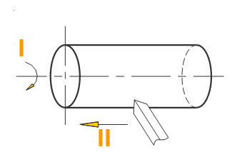
a. Chuyển động tạo hình phức tạp
b. Chuyển động tạo hình đơn giản
c. Chuyển động tạo hình hỗn hợp
d. Chuyển động tạo hình tịnh tiến

24. Sơ đồ chuyển động tạo hình dưới đây là chuyển động:
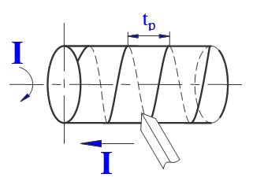
a. Chuyển động tạo hình phức tạp
b. Chuyển động tạo hình đơn giản
c. Chuyển động tạo hình hỗn hợp
d. Chuyển động tạo hình tịnh tiến

25. Sơ đồ chuyển động tạo hình dưới đây là chuyển động:
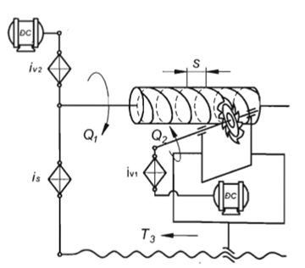
a. Chuyển động tạo hình phức tạp
b. Chuyển động tạo hình đơn giản
c. Chuyển động tạo hình hỗn hợp
d. Chuyển động tạo hình theo vết

26. John Wilkinson giới thiệu đầu tiên máy khoan lỗ vật liệu bằng kim loại của mình, và máy khoan này có thể coi là
máy cắt kim loại đầu tiên trên thế giới.
a. Năm 1790
b. Năm 1774
c. Năm 1711
d. Năm 1712

27. Máy tiện gỗ sơ đẳng người ta cũng tìm thấy ở đâu?
a. Ai cập và Ý
b. Ấn Độ và Anh
c. Ai Cập và Ấn Độ
d. Ý và Ấn độ

28. Ngành khảo cổ đã phát hiện nhiều nơi trên trái đất một kết cấu máy sơ đẳng nhất là “ Máy khoan tay “ bằng dây cung khoảng năm nào?
a. 3 4000 năm
b. 1 2000 năm
c. 2 3000 năm
d. 4 5000 năm
29. Cho biết sơ đồ kết cấu động học sau là xích tạo hình gì?
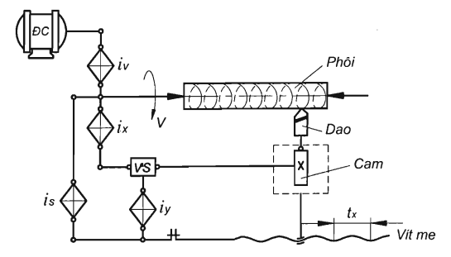
a. Xích tạo hình phân độ
b. Xích tạo hình phức tạp
c. Xích tạo hình hỗn hợp
d. Xích tạo hình vi sai

30. Ngành khảo cổ đã phát hiện nhiều nơi trên trái đất một kết cấu máy sơ đẳng nhất là “ Máy khoan tay “ bằng dây cung của người?
a. Ai cập
b. Ấn Độ
c. Ai Cập và Ấn Độ
d. Ý

31. Một phát minh quan trọng trong việc phát triển máy tiện là việc tìm ra bàn dao chạy tự động.
a. Năm 1790
b. Năm 1774
c. Năm 1711
d. Năm 1712
32. Máy tiện tự động định hình dọc với ụ động và bàn dao di động ra đời
a. Năm 1873
b. Năm 1874
c. Năm 1880
d. Năm 1896
33. Hình dáng của bánh răng trụ thường không có dạng
a. Răng xoắn
b. Răng thẳng
c. Răng chữ V
d. Răng cong
34. Bản thiết kế của Leonardo da vinci về một số kết cấu máy nổi tiếng, đặc biệt là phác thảo nguyên tắc một số máy tiện như máy tiện cắt ren được tìm thấy và ứng dụng vào:
a. Thế kỷ 17
b. Thế kỷ 18
c. Thế kỷ 19
d. Thế kỷ 20
35. Bề mặt hình học của những chi tiết máy rất đa dạng và chế tạo các bề mặt này trên các máy cắt kim loại có rất nhiều phương pháp khác nhau, hình sau là bề mặt gì?

a. Bề mặt tròn xoay
b. Mặt phẳng
c. Bề mặt đặc biệt
d. Bề mặt Arsimet
36. Bề mặt hình học của những chi tiết máy rất đa dạng và chế tạo các bề mặt này trên các máy cắt kim loại có rất nhiều phương pháp khác nhau, hình sau là phương pháp gì?
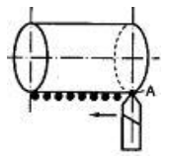
a. Chép hình
b. Theo vết
c. Quĩ tích
d. Bao hình
37. Máy chuyên môn hóa được dùng trong dạng sản xuất:
a. Đơn chiếc, loạt nhỏ
b. Hàng loạt vừa
c. Hàng loạt lớn
d. Hàng khối
38. Phương pháp tạo hình bằng cách để lưỡi dao cắt trùng với đường sinh của bề mặt gia công. Ở đây lưỡi dao cắt mới chỉ hình thành một đường sinh. Muốn hình thành bề mặt gia công, ta phải cho đường sinh chuyển động theo đường chuẩn?
a. Phương pháp chép hình
b. Phương pháp Theo vết
c. Phương pháp Quĩ tích
d. Phương pháp Bao hình
39. Cho biết sơ đồ kết cấu động học sau là xích tạo hình gì?
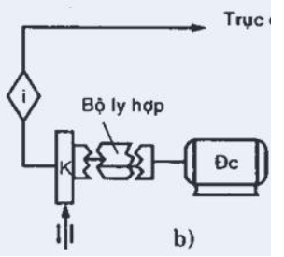
a. Xích tạo hình phân độ
b. Xích tạo hình phức tạp
c. Xích tạo hình hỗn hợp
d. Xích tạo hình vi sai
40. Phương pháp tạo hình do lưỡi dao chuyển động tạo thành nhiều bề mặt phụ, tiếp tuyến liên tục với bề mặt gia công. Quĩ tích của những điểm tiếp tuyến này chính là đường sinh của bề mặt gia công?
a. Phương pháp chép hình
b. Phương pháp Định hình
c. Phương pháp Quĩ tích
d. Phương pháp Bao hình
41. Giải thích ký hiệu T6M16:
A. Là máy tiện vạn năng đời thứ M, có đường kính lớn nhất tiện được bằng 320 mm.
B. Là máy tiện vạn năng đời thứ M, có đường kính lớn nhất tiện được bằng 160 mm.
C. Là máy tiện chuyên dùng đời thứ M, có đường kính lớn nhất tiện được bằng 320 mm.
D. Là máy tiện chuyên dùng đời thứ M, có đường kính lớn nhất tiện được bằng 160 mm.
42. Chuyển động tạo hình mà trong đó các cơ cấu chấp hành chuyển động độc lập, không phụ thuộc vào nhau theo một qui luật nhất định là:
A. Chuyển động tạo hình phức tạp.
B. Chuyển động tạo hình đơn giản.
C. Chuyển động tạo hình hỗn hợp.
D. Cả 3 câu đều sai

43. Chuyển động tạo hình mà chuyển động của các cơ cấu chấp hành phụ thuộc lẫn nhau theo một quy luật nhất định là:
A. Chuyển động tạo hình đơn giản.
B. Chuyển động tạo hình phức tạp.
C. Chuyển động tạo hình hỗn hợp.
D. Cả 3 câu đều sai
44. Phương pháp tạo hình bề mặt mà chi tiết gia công có đường sinh trùng với hình dạng của lưõi cắt chính là?
A. Phương pháp định hình.
B. Phương pháp bao hình.
C. Phương pháp theo vết.
D. Cả 3 câu trên đều sai
45. Máy dùng để gia công phá cần:
A. Công suất không lớn.
B. Công suất máy ổn định.
C. Độ chính xác cao.
D. Độ cứng vững cao.

NGÂN HÀNG CÂU HỎI TRẮC NGHIỆM
MÔN HỌC: MÁY CẮT KIM LOẠI
CHƯƠNG 2: ĐỘNG HỌC MÁY CẮT KIM LOẠI (96 câu)

1. Gia công theo vết, bề mặt tạo hình là vết chuyển động của ………
a. Phôi
b. Dụng cụ cắt
c. Trục chính
d. Lượng chạy dao

2. Chuyển động chạy dao có thể do …… thực hiện hoặc do……. Thực hiện.
a. Dao, Phôi
b. Dây truyền tự động, Dao
c. Bàn máy, Phôi
d. Động cơ, người thợ

3. Phay bánh răng bằng dao phay lăn răng là phương pháp gia công?
a. Bao hình
b. Chép hình
c. Gia công theo vết
d. Tiên tiến

4. Nếu các chuyển động (chuyển động chính và chuyển động chạy dao)không phụ thuộc nhau gọi là…..
a. Chuyển động độc lập
b. Chuyển động cắt
c. Chuyển động tạo hình đơn giản
d. Chuyển động gián đoạn

5. ……… là chuyển động nhằm thay đổi vị trí bề mặt gia công mà vị trí bề mặt mới này có mối quan hệ nhất định với vị trí bề mặt cũ.
a. Chuyển động cắt
b. Chuyển động phụ
c. Chuyển động chạy dao
d. Chuyển động phân độ

6. Tìm câu sai
a. Chuyển động khi tiện ren là chuyển động tạo hình phức tạp
b. Vận tốc cắt V khi khoan (mm/ph)
c. Lượng chạy dao khi bào (mm/ph)
d. Chuyển động khi tiện ren là chuyển động tạo hình đơn giản

7. Tạo hình xong một mặt, sau đó phân độ để gia công bề mặt khác là:
a. Phân độ liên tục
b. Phân độ gián đoạn
c. Phân độ đơn giản
d. Phân độ phức tạp

8. Nguyên lý tạo hình khi tiện ren là: ………. Quay một vòng thì ……. Tịnh tiến bằng một bước ren.
a. Bánh răng, dao
b. Phôi, Dao
c. Ụ động, Xe dao
d. Bánh răng, Xe dao

9. Khi tiện ren, khi phay rãnh xoắn máy phải thực hiện:
a. Chuyển động tạo hình đơn giản
b. Chuyển động tạo hình phức tạp
c. Chia độ đơn giản
d. Chuyển động kép

10. Xem hình vẽ cơ cấu Norton, trường hợp cơ cấu Norton chủ động. Cho n₁= 1 vòng/phút. Tính n_{II min}
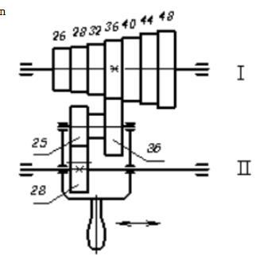
a. n_{II min} = 0,52 (v/ph)
b. n_{II min} = 0,64 (v/ph)
c. n_{II min} = 1,15 (v/ph)
d. n_{II min} = 0,82 (v/ph)

11. Xem hình vẽ cơ cấu Norton, trường hợp cơ cấu Norton chủ động. Cho n₁= 1 vòng/phút. Tính n_{II max}
a. n_{II max} = 0,82 (v/ph)
b. n_{II max} = 1,19 (v/ph)
c. n_{II max} = 1,3 (v/ph)
d. n_{II max} = 2,82 (v/ph)

12. Trên sơ đồ động máy công cụ, người ta quy ước:
a. Sơ đồ động được vẽ trải trên một mặt phẳng
b. Các mối lắp bánh răng phải là mối lắp di trượt
c. Các mối lắp bánh răng phải là mối lắp lồng không
d. Không được sử dụng các bộ ly hợp

13. Cơ cấu như hình vẽ là ……..; được sử dụng trên máy tiện để ……..

a. Cơ cấu truyền động; khoan lỗ
b. Đai ốc hai nửa; tiện ren
c. Vít me; tiện trơn tự động dọc
d. ly hợp an toàn, tiện côn

14. Khi gia công bằng phương pháp định hình, hình dạng bề mặt gia công do biên dạng của ………. Quyết định.
a. Máy
b. Phôi
c. Dụng cụ cắt
d. Tất cả đều đúng

15. Chuyển động chạy dao là chuyển động để tạo ra:
a. Số vòng quay trục chính
b. Năng suất và độ bóng bề mặt gia công
c. Tốc Độ cắt và chiều sâu cắt
d. Mặt định hình

16. Để cắt gọt được thì máy công cụ phải có chuyển động cắt và ……..
a. Chuyển động chính
b. Chuyển động phụ
c. Chuyển động chạy dao
d. Chuyển động phân độ

17. Chi tiết nào khi gia công phải thực hiện phân độ?
a. Rãnh mang cá
b. Bánh răng
c. Rãnh then
d. Mặt phẳng

18. Chọn ra loại chuyển động tạo hình đơn giản:
a. Tiện chi tiết trụ
b. Khoan lỗ suốt
c. Phay mặt phẳng
d. Cả 3 đều đúng

19. Ký hiệu hình bên dưới dùng để chỉ:
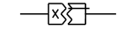
a. Ly hợp ma sát
b. Ly hợp vấu 1 chiều
c. Bánh răng ăn khớp trong
d. Ly hợp côn

20. Ký hiệu hình bên dưới dùng để chỉ:
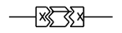
a. Động cơ
b. Ly hợp vấu 2 chiều
c. Bánh răng cố định
d. Bộ truyền đai

21. Cơ cấu vít me – đai ốc dùng để biến chuyển động …….. thành chuyển động ……
a. Khứ hồi, Thẳng
b. Gián đoạn, liên tục
c. Quay, Tịnh tiến
d. Tịnh tiến, liên tục

22. Ký hiệu máy tiện T616 chữ số 16 chỉ:
a. Máy có khả năng tiện chi tiết có đường kính lớn nhất 160 mm tính từ tâm máy đến xe dao ngang
b. Máy có khả năng tiện chi tiết có đường kính lớn nhất 320 mm tính từ tâm máy đến băng máy
c. Chiều dài băng máy
d. Chiều dài phôi có thể tiện được

23. Trong sơ đồ động máy tiện, đây là ký hiệu của cơ cấu gì?

a. Bánh răng cố định
b. Bánh răng di trượt
c. Bánh răng lồng không
d. Bánh răng côn

24. Cơ cấu bánh vít trục vít sử dụng ở đâu trên máy tiện?
a. Hộp tốc độ
b. Hộp xe dao
c. Hộp bước tiến
d. Bộ bánh răng thay thế

25. Hãy cho biết tên cơ cấu này là gì?
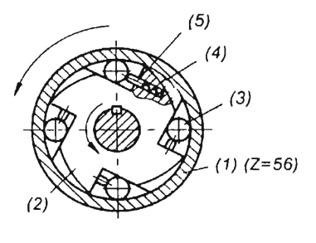
a. Meands
b. Hac-ne
c. Norton
d. Ly hợp 1 chiều

26. Ly hợp một chiều (ly hợp siêu việt) có mấy nguồn truyền động?
a. 1
b. 2
c. 3
d. 4

27. Hãy cho biết tên cơ cấu này là gì?
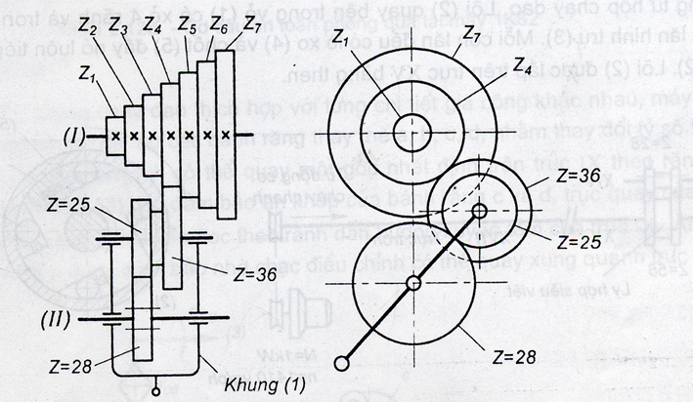
a. Trạc điều chỉnh
b. Harnais (Hac-ne)
c. Norton
d. Ly hợp 1 chiều

28. Hãy cho biết tên cơ cấu này là gì?
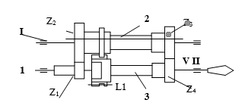
a. Cơ cấu an toàn
b. Harnais (Hac-ne)
c. Norton
d. Trạc điều chỉnh

29. Hãy cho biết tên cơ cấu này là gì?
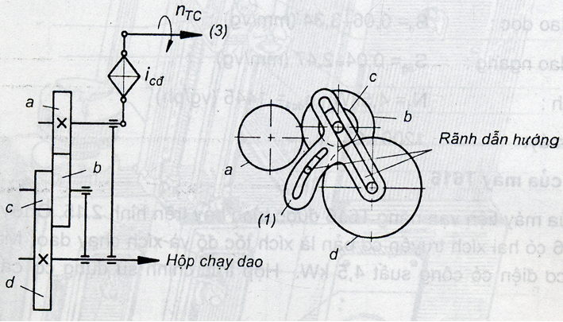
a. Cơ cấu an toàn
b. Harnais (Hac-ne)
c. Norton
d. Trạc điều chỉnh

30. Hãy cho biết tên cơ cấu này là gì?
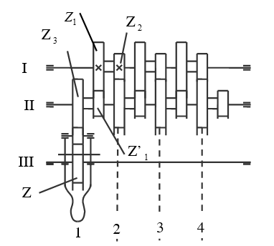
a. Cơ cấu an toàn
b. Harnais (Hac-ne)
c. Norton
d. Meands (mê-an)

31. Hãy cho biết tên cơ cấu này là gì?
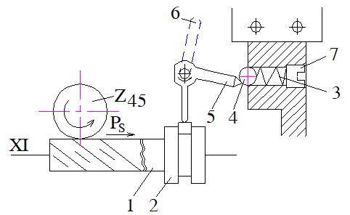
a. Norton
b. Harnais (Hac-ne)
c. Cơ cấu an toàn
d. Meands (mê-an)

32. Khi nào cơ cấu Norton ở trạng thái bị động?
a. Tiện ren quốc tế
b. Tiện ren Anh
c. Tiện trụ trơn
d. Tiện ren Modul
33. Khi nào cơ cấu Norton ở trạng thái chủ động?
a. Tiện ren quốc tế
b. Tiện ren Anh
c. Tiện ren pitch
d. Tiện ren chính xác

34. Theo tiêu chuẩn VN, hãy giải thích ký hiệu P82?
a. Máy phay đứng Vạn năng cỡ bàn số 2
b. Máy phay chuyên dùng
c. Máy phay ngang Vạn năng cỡ bàn số 2
d. Máy phay giường vạn năng

35. Hãy cho biết tên cơ cấu này là gì?
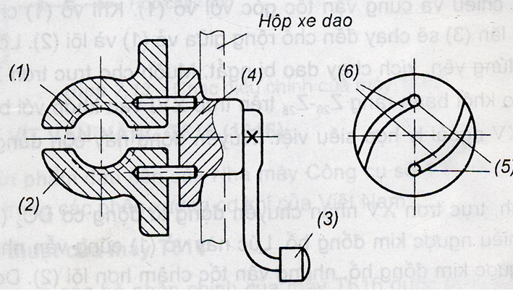
a. Cơ cấu an toàn
b. Đai ốc 2 nửa
c. Norton
d. Meands (mê-an)

36. Hãy cho biết tên cơ cấu này là gì?
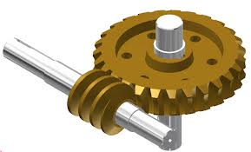
a. Bánh răng thanh răng
b. Bánh vít trục vít
c. Norton
d. Meands (mê-an)

37. Đây là sơ đồ kết cấu động học của máy gì?
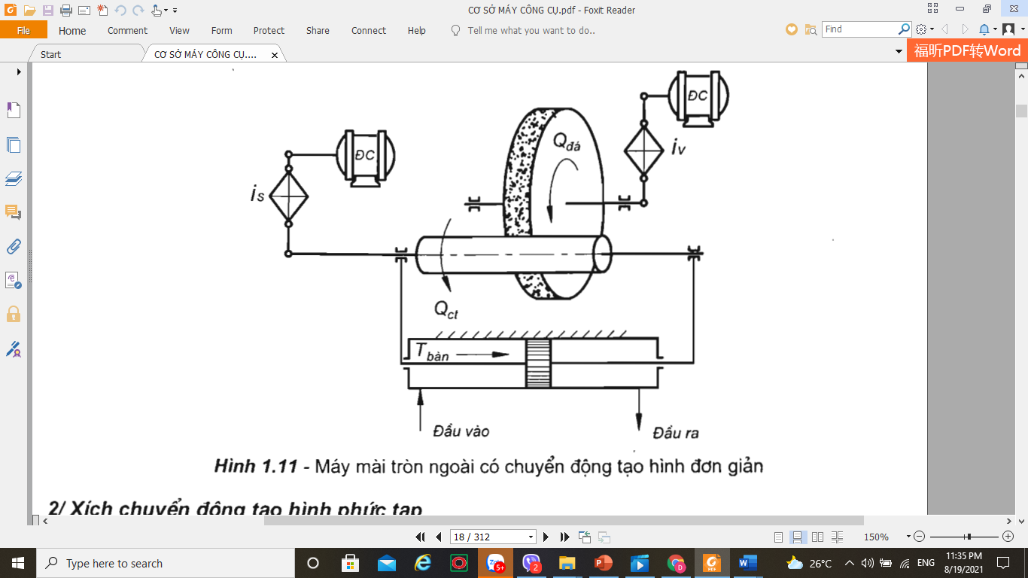
a. Máy tiện
b. Máy Phay
c. Máy mài tròn ngoài
d. Máy mài phẳng

38. Đây là sơ đồ kết cấu động học của máy gì?
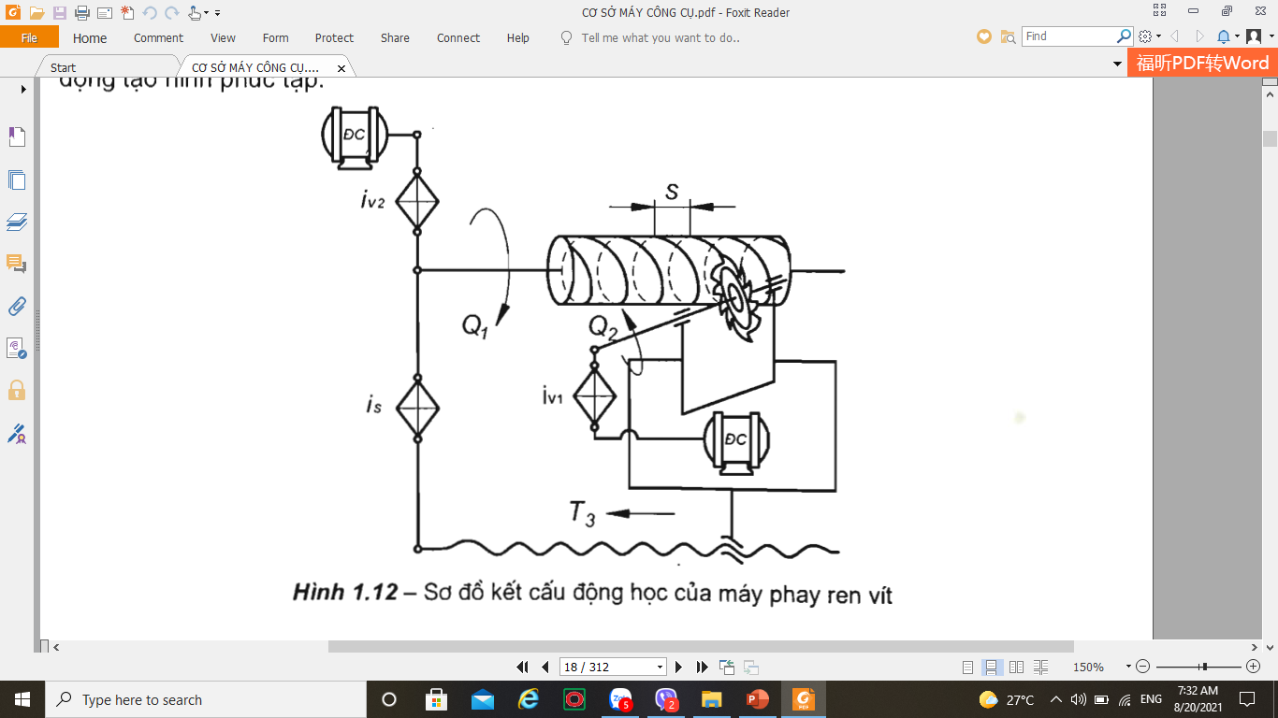
a. Máy tiện
b. Máy Phay
c. Máy mài
d. Máy phay ren vít

39. Đây là sơ đồ kết cấu động học của máy gì?
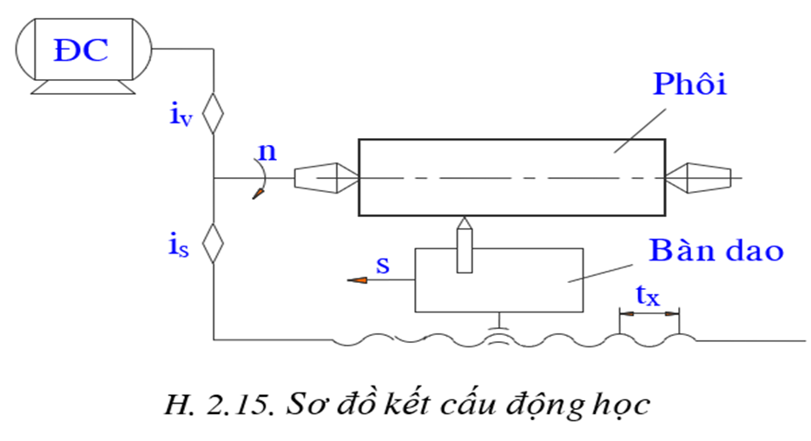
a. Máy tiện
b. Máy Phay
c. Máy mài
d. Máy phay ren vít

40. Đây là sơ đồ kết cấu động học của máy gì?
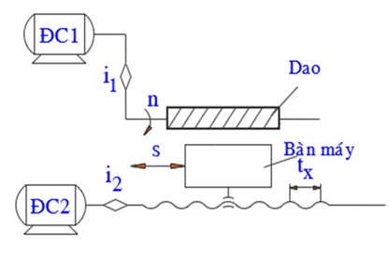
a. Máy tiện
b. Máy Phay
c. Máy mài
d. Máy phay ren vít

41. Cho cơ cấu mean như hình vẽ, trục I là trục chủ động, tìm đường truyền có tỷ số truyền nhỏ nhất của cơ cấu:
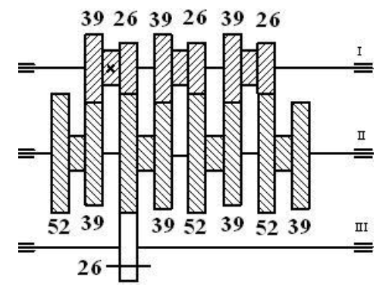
a. $i_{min}=\frac{26}{52}. \frac{39}{39}. \frac{52}{26}. \frac{39}{39}.\frac{26}{52}.\frac{52}{26}$
b. $i_{min}=\frac{26}{52}. \frac{39}{39}. \frac{26}{52}. \frac{39}{39}.\frac{26}{52}.\frac{52}{26}$
c. $i_{min}=\frac{26}{52}. \frac{39}{39}. \frac{26}{52}. \frac{39}{39}.\frac{26}{52}.\frac{26}{52}$
d. $i_{min}=\frac{26}{52}. \frac{39}{39}.\frac{26}{52}.\frac{26}{52}$

42. Cho cơ cấu mean như hình vẽ, trục I là trục chủ động, tìm đường truyền có tỷ số truyền lớn nhất của cơ cấu:
a. $i_{max}=\frac{26}{52}. \frac{52}{26}$
b. $i_{max}=\frac{39}{39}. \frac{52}{26}$
c. $i_{max}=\frac{52}{26}. \frac{52}{26}$
d. $i_{max}=\frac{52}{26}. \frac{39}{39}$

43. Chọn câu đúng: Nhược điểm của Cơ cấu Norton là:
a. Khó lựa chọn số răng của các bánh răng cho phù hợp
b. Do các bánh răng hình tháp mỏng nên không truyền được mô men lớn
c. Kích thước dọc trục lớn
d. Các bánh răng nhanh bị mòn, gây tiếng ồn lớn do các bánh răng thường xuyên ăn khớp với nhau

44. Chọn câu sai:
a. Bộ truyền vít me - đai ốc dùng để biến một chuyển động quay thành một chuyển động tịnh tiến
b. Trong bộ truyền trục vít - bánh vít thường trục vít chế tạo bằng thép, bánh vít chế tạo bằng thau
c. Bộ truyền bánh răng - thanh răng có thể biến một chuyển động quay thành một chuyển động tịnh tiến và ngược lại
d. Bộ truyền bánh răng chỉ truyền được chuyển động giữa hai trục song song nhau

45. Cho cơ cấu mean có bánh răng trung gian như hình vẽ, bánh răng trung gian có số răng z = 40. Trục I là trục chủ động. Tìm đường truyền có tốc độ lớn nhất của cơ cấu?
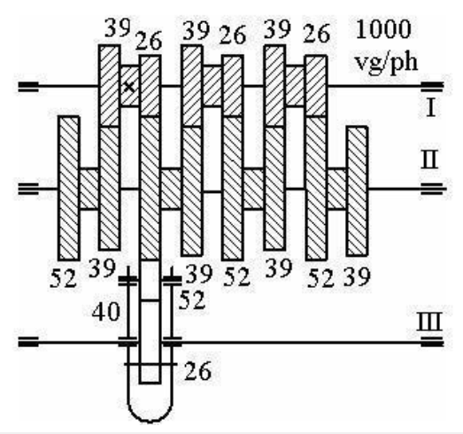
a. $n_{max}=1000.\frac{39}{39}. \frac{52}{26} (\frac{v}{ph})$
b. $n_{max}=1000.\frac{52 }{26 }.\frac{39}{39}. \frac{40}{26} (\frac{v}{ph})$
c. $n_{max}=1000.\frac{52 }{26 }.\frac{52 }{26 } (\frac{v}{ph})$
d. $n_{max}=1000.\frac{39}{39}.\frac{52 }{26 }. \frac{40}{26} (\frac{v}{ph})$

46. Theo quy ước trong sơ đồ động. Hình vẽ sau có ý nghĩa gì?
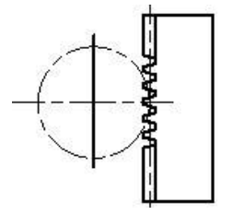
a. Bộ truyền bánh răng thanh răng
b. Bộ truyền trục vít bánh vít
c. Bộ truyền bánh răng
d. Bộ truyền đai thang

47. Phương trình xích cắt ren cơ bản là:
a. 1vtc.i_{cđ}.i_{đc}.i_{tt}.i_{cs}.i_{gb}.t_{x} = t_{p}
b. 1vtc.i_{cđ}.i_{đc}.i_{cs}.i_{gb}.t_{x} = t_{p}
c. 1vtc.i_{cđ}.i_{đc}.i_{tt}.i_{cs}.i_{gb} = t_{x}
d. 1vtc.i_{cđ}.i_{đc}.i_{tt}.i_{cs}.t_{x} = t_{p}
48. Hình dưới đây là cơ cấu gì?
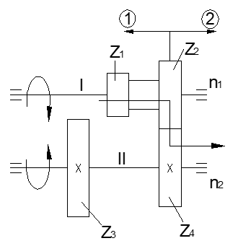
a. Khớp ly hợp vấu
b. Khối bánh răng di trượt
c. Bánh vít trục vít
d. Bánh răng thanh răng

49. Theo hình dưới thì trục chính nhận được bao nhiêu cấp tốc độ?
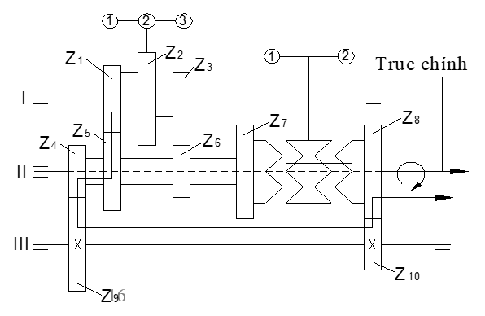
a. 10
b. 6
c. 12
d. 8

50. Trên sơ đồ động máy cắt kim loại ký hiệu qui ước sau là gì?
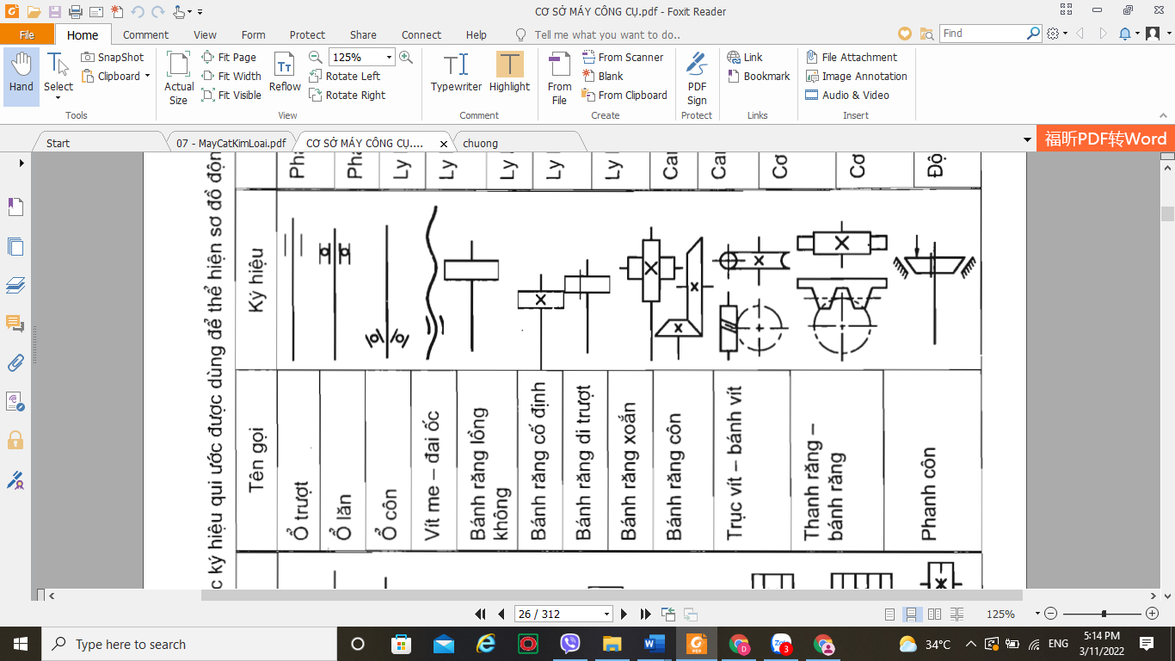
a. Phanh côn
b. Ly hợp côn
c. Ổ côn
d. Bánh răng côn

51. Trên sơ đồ động máy cắt kim loại ký hiệu qui ước sau là gì?
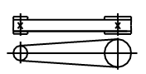
a. Đai thẳng
b. Đai thang
c. Đai dẹt
d. Xích

52. Trong trường hợp chuyển động chính của máy tiện là chuyển động vòng v, chuyển động chạy dao là chuyển động thẳng s song song với trục của phôi.
a. Tiện mặt trụ ngoài và mặt trụ trong
b. Cắt mặt đầu
c. Tiện côn
d. Tiện rãnh ngang

53. Máy tiện dùng để gia công chi tiết nặng có đường kính lớn hơn nhiều lần chiều dài.
a. Máy tiện vạn năng
b. Máy tiện chép hình
c. Máy tiện chuyên dùng
d. Máy tiện cụt
54. Máy tiện dùng để gia công hàng loạt những chi tiết tròn xoay với nhiều nguyên công.
a. Máy tiện revolve
b. Máy tiện nhiều dao
c. Máy tiện đứng
d. Máy tiện cụt
55. Trong trường hợp chuyển động chính của máy tiện là chuyển động vòng v, hướng chạy dao tạo thành một góc
nhất định với trục của phôi.
a. Tiện mặt trụ ngoài và mặt trụ trong
b. Tiện mặt đầu hoặc tiện rãnh ngang
c. Tiện côn
d. Tiện ren vít
56. Trên sơ đồ động máy cắt kim loại ký hiệu qui ước sau là gì?
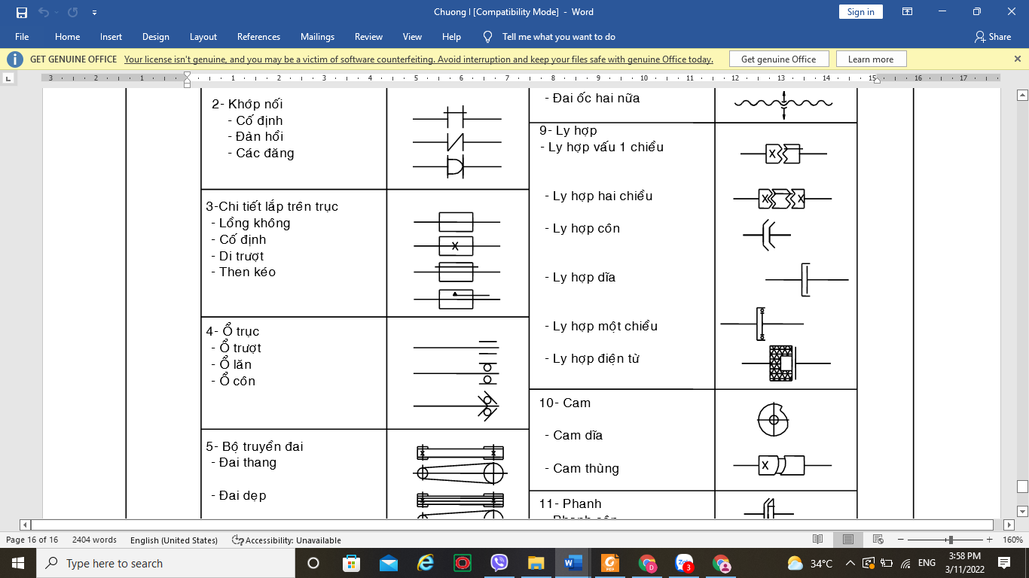
a. Ổ trượt
b. Phanh guốc
c. Ổ lăn
d. Bánh răng lồng không
57. Trên sơ đồ động máy cắt kim loại ký hiệu qui ước sau là gì?
a. Ổ trượt
b. Phanh guốc
c. Ổ lăn
d. Bánh răng lồng không
58. Trên sơ đồ động máy cắt kim loại ký hiệu qui ước sau là gì?
a. Ổ trượt
b. Phanh guốc
c. Ổ lăn
d. Ổ côn
59. Máy tiện T620, nguyên lý cơ cấu đai ốc bổ đôi khi chạy dao bằng vitme là phần 1 và 2 của đai ốc bổ đôi được khớp chặt vào vitme nhờ:
a. Tay quay 3 xoay đĩa 4 đưa hai chốt 5 mang hai nửa đai ốc di động trong hai rãnh định hình 6 tiến lại gần nhau
b. Xoay đĩa 4 tay quay 3 đưa hai chốt 5 mang hai nửa đai ốc di động trong hai rãnh định hình 6 tiến lại gần nhau
c. Đưa hai chốt 5 mang hai nửa đai ốc di động tay quay 3 xoay đĩa 4 trong hai rãnh định hình 6 tiến lại gần nhau
d. Hai nửa đai ốc di động trong hai rãnh định hình 6 tay quay 3 xoay đĩa 4 đưa hai chốt 5 tiến lại gần nhau
60. Tỷ số truyền của truyền động bánh răng?
a. $i=\frac{n_{2}}{n_{1}}$
b. $i=\frac{d_{1}}{d_{2}}$
c. $i=\frac{Z_{1}}{Z_{2}}$
d. $i=\frac{K}{Z}$
61. Trên sơ đồ động máy cắt kim loại ký hiệu qui ước sau là trục chính máy gì?
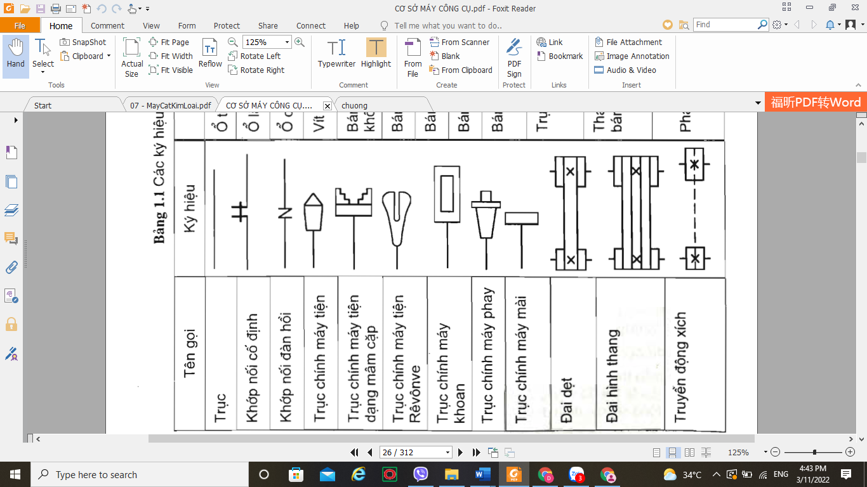
a. Máy mài
b. Máy phay
c. Máy tiện revolve
d. Máy khoan
62. Tỷ số truyền của truyền động trục vít-bánh vít?
a. $i=\frac{n_{2}}{n_{1}}$
b. $i=\frac{d_{1}}{d_{2}}$
c. $i=\frac{Z_{1}}{Z_{2}}$
d. $i=\frac{K}{Z}$

63. Trên sơ đồ động máy cắt kim loại ký hiệu qui ước sau là gì?
a. Bánh răng lồng không
b. Bánh răng di trượt
c. Bánh răng cố định
d. Bánh răng xoắn

64. Trên sơ đồ động máy cắt kim loại ký hiệu qui ước sau là gì?
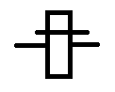
a. Bánh răng lồng không
b. Bánh răng di trượt
c. Bánh răng cố định
d. Bánh răng xoắn
65. Trên sơ đồ động máy cắt kim loại ký hiệu qui ước sau là gì?
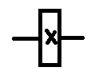
a. Bánh răng lồng không
b. Bánh răng di trượt
c. Bánh răng cố định
d. Bánh răng xoắn
66. Trên sơ đồ động máy cắt kim loại ký hiệu qui ước sau là gì?
a. Máy mài
b. Máy phay
c. Máy tiện revolve
d. Máy khoan
67. Chọn câu sai: Hình dáng của bánh răng côn thường có dạng:
a. Răng thẳng
b. Răng xoắn
c. Răng chữ V
d. Răng cong
68. Trên sơ đồ động máy cắt kim loại ký hiệu qui ước sau là gì?
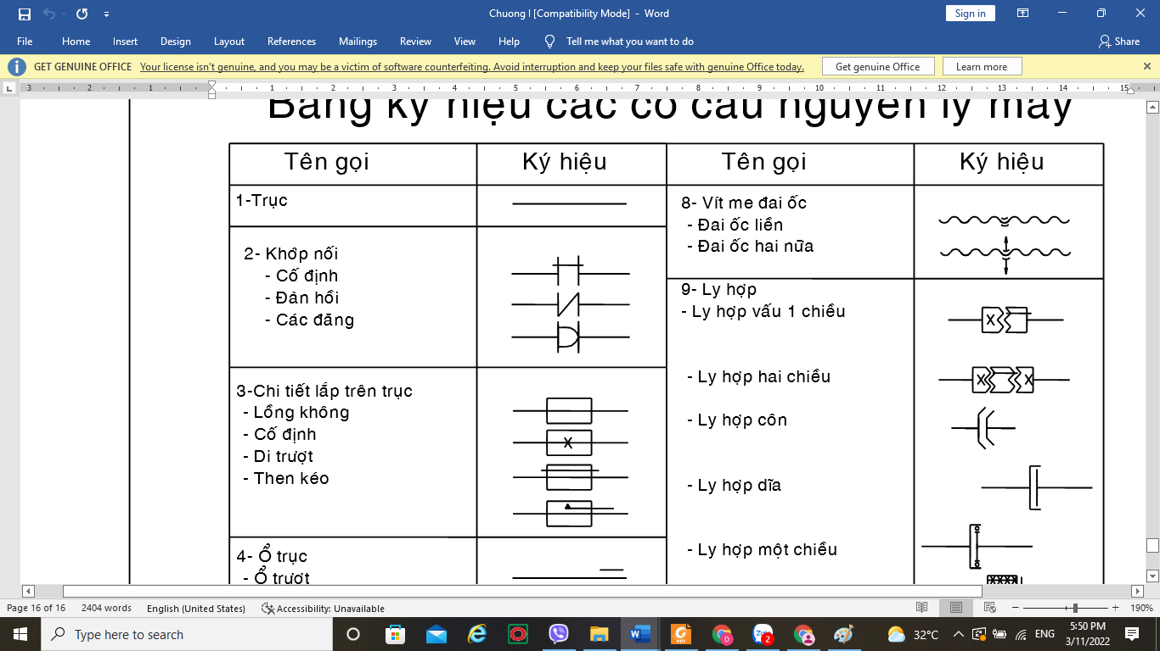
a. Khớp nối cố định
b. Khớp nối đàn hồi
c. Khớp nối di động
d. Khớp nối di trượt
69. Trên sơ đồ động máy cắt kim loại ký hiệu qui ước sau là gì?
a. Khớp nối cố định
b. Khớp nối đàn hồi
c. Khớp nối di động
d. Khớp nối di trượt
70. Trên sơ đồ động máy cắt kim loại ký hiệu qui ước sau là gì?
a. Khớp nối cố định
b. Khớp nối đàn hồi
c. Khớp nối di động
d. Khớp nối các-đăng
71. Kết cấu của trục chính máy tiện thường rỗng nhằm mục đích chính là:
a. Giảm khối lượng máy
b. Đưa phôi thanh qua trục chính
c. Dễ lắp mũi chống tâm
d. Định tâm định vị chi tiết gia công
72. Trên sơ đồ động máy cắt kim loại ký hiệu qui ước sau là gì?
a. Máy mài
b. Máy phay
c. Máy tiện revolve
d. Máy khoan

73. Cho cơ cấu như hình vẽ, trục I là trục chủ động. Tìm đường truyền có tỷ số truyền nhỏ nhất của cơ cấu?
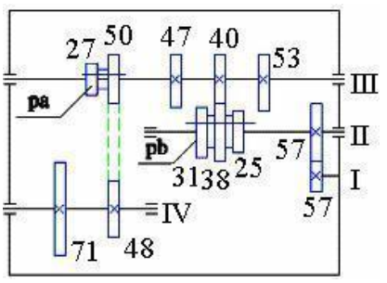
a. $i_{min}=\frac{57}{57}.\frac{25}{53}. \frac{27}{71}$
b. $i_{min}=\frac{25}{53}. \frac{27}{71}$
c. $i_{min}=\frac{57}{57}.\frac{38}{40}. \frac{27}{71}$
b. $i_{min}=\frac{57}{57}.\frac{31}{47}. \frac{27}{71}$

74. Cho cơ cấu như hình vẽ, trục I là trục chủ động. Tìm đường truyền có tỷ số truyền lớn nhất của cơ cấu?
a. $i_{max}=\frac{57}{57}.\frac{38}{40}. \frac{50}{48}$
b. $i_{max}=\frac{38}{40}. \frac{50}{48}$
c. $i_{max}=\frac{57}{57}.\frac{31}{47}.\frac{50}{48}$
b. $i_{max}=\frac{57}{57}.\frac{25}{53}.\frac{50}{48}$

75. Chọn câu sai: Ưu điểm của cơ cấu sử dụng bộ bánh răng di trượt là:
A. Việc thực hiện tỷ số truyền và điều chỉnh vận tốc dễ dàng.
B. Có thể truyền được mômen và công suất lớn với kích thước tương đối nhỏ.
C. Vì chỉ có những bánh răng làm việc mới ăn khớp nhau nên ít bị mòn, tiếng ồn nhỏ, ít tiêu hao năng lượng.
D. Sử dụng được cả bánh răng thẳng lẫn bánh răng nghiêng.
76. Trong bộ truyền trục vít bánh vít có đặc điểm sau:
a. Lực ma sát lớn
b. Chỉ truyền được từ bánh vít sang trục vít.
c. Có khả năng tự hãm tốt.
d. Cả 3 câu đều đúng.
77. Nhược điểm của cơ cấu di trượt là:
a. Không dùng được bánh răng nghiêng.
b. Việc thực hiện và điều chỉnh tỷ số truyền khó khăn.
c. Không truyền được công suất và momen lớn.
d. Bánh răng nhanh bị mòn.
78. Ưu điểm của cơ cấu di trượt là:
a. chiều dài dọc trục nhỏ.
b. Dễ dàng lựa chọn cặp bánh răng.
c. Ít bị mòn.
d. Có khả năng chống quá tải
79. Ưu điểm của cơ cấu then kéo là:
A. Bánh răng ít bị mòn.
B. Độ cứng vững cao.
C. Chiều dài dọc trục nhỏ.
D. Truyền được công suất lớn
80. Nhựơc điểm của cơ cấu then kéo là:
A. Không thể truyền công suất và momen lớn.
B. Kích thước dọc trục lớn.
C. Truyền động kém chính xác.
D. Cả 3 câu đều đúng
81. Ưu điểm của cơ cấu Norton là:
A. Số lượng bánh răng ít.
B. Độ cứng vững cao.
C. Có thể sử dụng bất kỳ loại bánh răng nào.
D. Cả 3 câu trên đều đúng
82. Nhược điểm của cơ cấu Norton là:
A. Bánh răng bị mòn nhanh.
B. Không thể sử dụng bánh răng nghiêng.
C. Việc lựa chọn bánh răng khó khăn.
D. Kích thước bộ truyền lớn
83. Ưu điểm của cơ cấu Meand:
A. Bánh răng lâu bị mòn.
B. Hiệu suất bộ truyền cao.
C. Truyền được công suất lớn.
D. Phạm vi điều chỉnh tỉ số truyền lớn.
84. Nhược điểm của cơ cấu Mean.
A. Hiệu suất bộ truyền kém.
B. Kích thước dọc trục lớn.
C. Chế tạo khó khăn.
D. Cả 3 câu trên đều sai.
85. Chọn câu đúng.
A. Chuyển động chính là chuyển động tiêu hao nhiều năng lượng nhất trong máy cắt kim loại.
B. Chuyển động chính luôn luôn là chuyển động quay.
C. Bộ truyền trục vít bánh vít có thể truyền chuyển động cho hai trục song song nhau.
D. Bộ truyền trục vít đai ốc có thể truyền chuyển động giữa hai trục vuông góc nhau.
86. Trên hình vẽ sau là sơ đồ của bộ truyền:
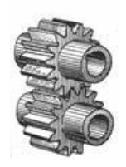
A. Bộ truyền bánh răng ăn khớp ngoài.
B. Bộ truyền bánh răng ăn khớp trong.
C. Bộ truyền bánh răng côn.
D. Bộ truyền bánh răng thanh răng.
87. Trên hình vẽ sau là sơ đồ của bộ truyền:
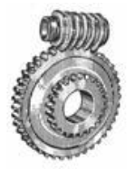
A. Bộ truyền trục vít bánh vít.
B. Bộ truyền bánh răng ăn khớp trong.
C. Bộ truyền bánh răng côn.
D. Bộ truyền bánh răng thanh răng
88. Trên hình vẽ sau là sơ đồ của bộ truyền:
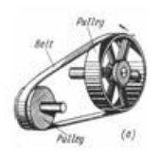
A. Bộ truyền trục vít bánh vít.
B. Bộ truyền đai.
C. Bộ truyền bánh răng côn.
D. Bộ truyền bánh răng thanh răng
89. Nêu tên gọi trên hình vẽ sau để qui ước trong sơ đồ động:

A. Trục chính máy mài.
B. Trục chính máy tiện.
C. Mâm cặp.
D. Trục chính máy khoan.
90. Nêu tên gọi trên hình vẽ sau để qui ước trong sơ đồ động:

A. Trục chính máy mài.
B. Trục chính máy tiện.
C. Trục chính máy khoan
D. Mâm cặp
91. Nêu tên gọi của cơ cấu trên hình vẽ:
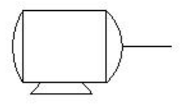
A. Động cơ.
B. Cơ cấu Cam thùng.
C. Cam đĩa.
D. Cơ cấu cóc.
92. Nêu tên gọi của cơ cấu trên hình vẽ:
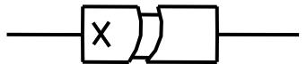
A. Động cơ.
B. Cơ cấu Cam thùng.
C. Cam đĩa.
D. Cơ cấu cóc.
93. Nêu tên gọi của cơ cấu trên hình vẽ:
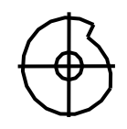
A. Động cơ.
B. Cơ cấu Cam thùng.
C. Cam đĩa.
D. Cơ cấu cóc.
94. Nêu tên gọi của cơ cấu trên hình vẽ
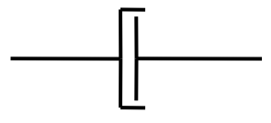
A. Li hợp vấu hai phía.
B. Li hợp vấu một phía.
C. Li hợp đĩa.
D. Li hợp côn.
95. Nêu tên gọi của cơ cấu trên hình vẽ
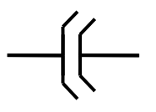
A. Li hợp vấu hai phía.
B. Li hợp vấu một phía.
C. Li hợp đĩa.
D. Li hợp côn.
96. Nêu tên gọi của cơ cấu trên hình vẽ
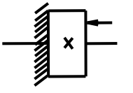
A. Li hợp một chiều.
B. Thắng đĩa.
C. Li hợp ma sát đĩa.
D. Li hợp vấu một phía.

NGÂN HÀNG CÂU HỎI TRẮC NGHIỆM
MÔN HỌC: MÁY CẮT KIM LOẠI
CHƯƠNG 3: MÁY TIỆN (72 câu)

1. Máy tiện T620, Cắt ren Anh, bước ren được biểu thị bằng:
a. Số modul trên một tấc Anh
b. Số mm trên một bước ren
c. Số vòng ren trên một tấc Anh
d. Số modul trên một bước ren
2. Máy tiện ren vít vạn năng T616 có thể gia công phôi có đường kính lớn nhất là:
a. 160 mm
b. 320 mm
c. 300 mm
d. 400 mm

3. Máy tiện ren vít vạn năng T620 có thể gia công phôi có đường kính lớn nhất là:
a. 160 mm
b. 320 mm
c. 300 mm
d. 400 mm

4. Khi tiện ren trên máy tiện T620, tỷ số truyền của bộ bánh răng thay thế là i_{tt} = $\frac{42}{95}×\frac{95}{50}$ dùng để tiện ren:
a. Quốc tế và môdul
b. Quốc tế và pitch
c. Quốc tế và Anh
d. Pitch và môdul

5. Trong máy tiện T616, khi trục trơn của hộp xe dao quay. Ta đang ở chế độ:
a. Tiện ren hệ Anh
b. Tiện ren quốc tế
c. Tiện ren modul
d. Tiện Trơn

6. Công suất động cơ của máy tiện T616 là (kW):
a. 7.5 kW
b. 4.5 kW
c. 10 kW
d. 15 kW

7. Trong máy tiện T620 cỡ khoảng cách giữa 2 mũi tâm là:
a. 710, 1000, 1400 và 2000 mm
b. 500, 1000, 1500 và 2000 mm
c. 1000, 2000, 3000 và 4000 mm
d. 1000, 1500, 2000 và 3000 mm

8. Cơ cấu Meand sử dụng ở đâu trong máy tiện?
a. Hộp tốc độ
b. Bánh răng thay thế
c. Hộp xe dao
d. Hộp bước tiến

9. Ly hợp một chiều dùng để làm gì?
a. Thay đổi tốc độ trục chính
b. Chạy dao nhanh
c. Giảm tốc độ trục chính
d. Phân độ

10. Máy tiện T620 có số cấp vòng quay trục chính là:

a. 24 cấp
b. 23 cấp
c. 25 cấp
d. 20 cấp

11. Dựa vào phương trình xích tốc độ bên dưới có bao nhiêu cấp tốc độ nhanh?
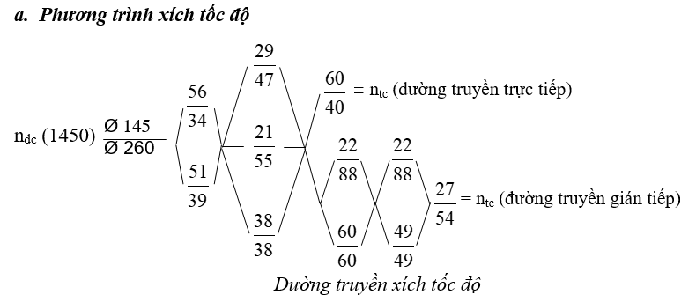
a. 12 cấp
b. 5 cấp
c. 6 cấp
d. 24 cấp

12. Dựa vào phương trình xích tốc độ bên dưới hãy chọn cấp tốc độ nhanh nhất?
a. 1997.8
b. 1967.8
c. 1214.2
d. 1825.3

13. Trên sống trượt của máy tiện lắp những bộ phận máy có thể di động là:
a. Mâm cặp
b. Hộp tốc độ
c. Bàn máy (xe dao)
d. Hộp bước tiến

14. Máy tiện T620, khi cắt ren, bước ren được biểu thị bằng số đầu ren trên một inch là ren gì?
a. Ren Quốc tế
b. Ren modul
c. Ren Anh
d. Ren Pitch

15. Dựa vào phương trình xích tốc độ bên dưới hãy chọn cấp tốc độ chậm nhất?
a. 13 v/p
b. 12.4 v/p
c. 11.5 v/p
d. 18.3 v/p

16. Ren Modul là ren gì?
a. Là ren của trục vít dùng trong truyền động trục vít – bánh vít thuộc hệ mét
b. Là ren của trục vít dùng trong truyền động trục vít – bánh vít thuộc hệ Anh
c. Là ren ghép chặt dùng trong truyền động vít me – đai ốc thuộc hệ mét
d. Là ren ghép chặt dùng trong truyền động vít me – đai ốc thuộc hệ Anh

17. Ren Pitch là ren gì?
a. Là ren của trục vít dùng trong truyền động trục vít – bánh vít thuộc hệ mét
b. Là ren của trục vít dùng trong truyền động trục vít – bánh vít thuộc hệ Anh
c. Là ren ghép chặt dùng trong truyền động vít me – đai ốc thuộc hệ mét
d. Là ren ghép chặt dùng trong truyền động vít me – đai ốc thuộc hệ Anh

18. Ren quốc tế (ren hệ mét) là ren gì?
a. Là ren của trục vít dùng trong truyền động trục vít – bánh vít thuộc hệ mét
b. Là ren của trục vít dùng trong truyền động trục vít – bánh vít thuộc hệ Anh
c. Là ren ghép chặt dùng trong truyền động vít me – đai ốc thuộc hệ mét
d. Là ren ghép chặt dùng trong truyền động vít me – đai ốc thuộc hệ Anh

19. Ren Anh là ren gì?
a. Là ren của trục vít dùng trong truyền động trục vít – bánh vít thuộc hệ mét
b. Là ren của trục vít dùng trong truyền động trục vít – bánh vít thuộc hệ Anh
c. Là ren ghép chặt dùng trong truyền động vít me – đai ốc thuộc hệ mét
d. Là ren ghép chặt dùng trong truyền động vít me – đai ốc thuộc hệ Anh

20. Máy tiện T616 có số cấp vòng quay trục chính là:
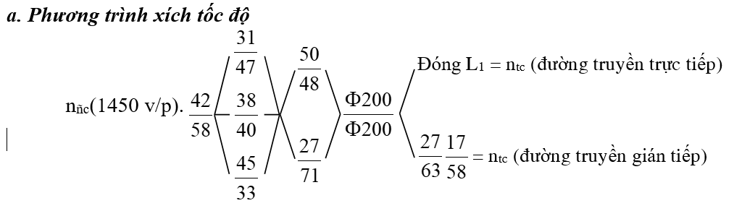
a. 6 cấp
b. 12 cấp
c. 11 cấp
d. 24 cấp

21. Dựa vào phương trình xích tốc độ đã cho hãy chọn số vòng quay lớn nhất?
a. 1469,1
b. 1447
c. 1420,2
d. 1511

22. Dựa vào phương trình xích tốc độ đã cho hãy chọn số vòng quay nhỏ nhất?
a. 33,1
b. 32,6
c. 30,2
d. 38.9

23. Nhóm trong ô màu đỏ gọi là nhóm tỉ số truyền gì?
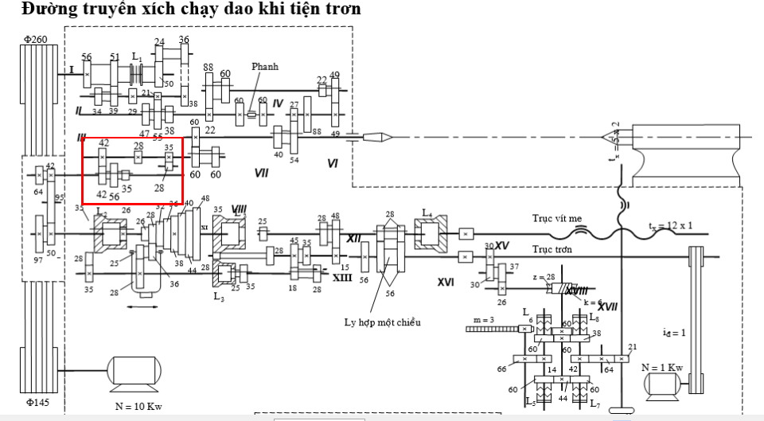
a. Đảo chiều
b. Cơ sở
c. Gấp bội
d. Thay thế

24. Nhóm trong ô màu đỏ gọi là nhóm tỉ số truyền gì?
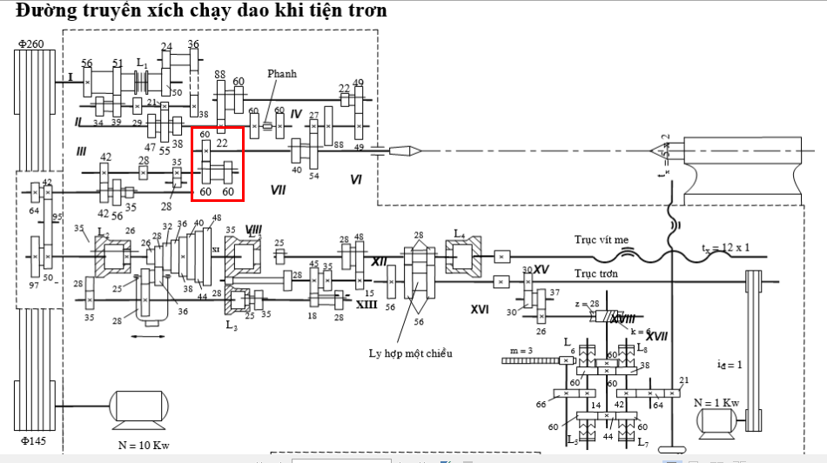
a. Đảo chiều
b. Cơ sở
c. Cố định
d. Thay thế

25. Nhóm trong ô màu đỏ gọi là nhóm tỉ số truyền gì?
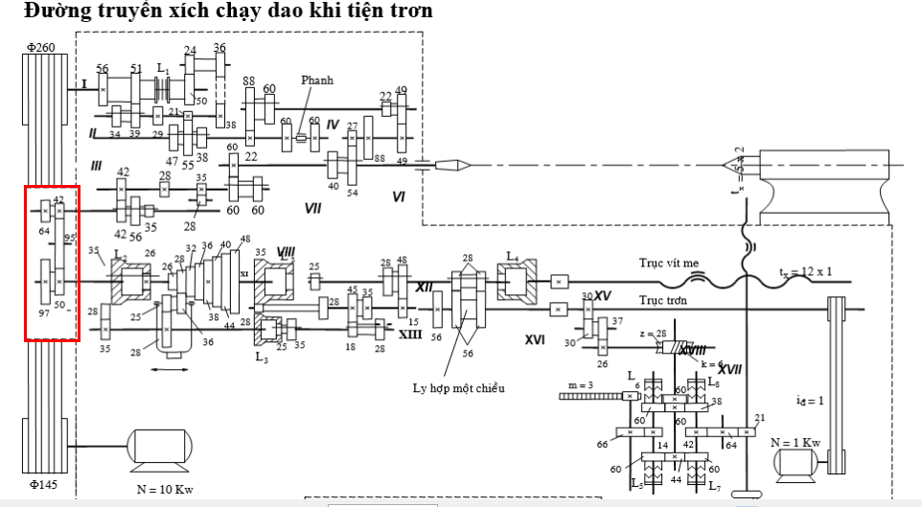
a. Đảo chiều
b. Cơ sở
c. Cố định
d. Thay thế

26. Nhóm trong ô màu đỏ gọi là nhóm tỉ số truyền gì?
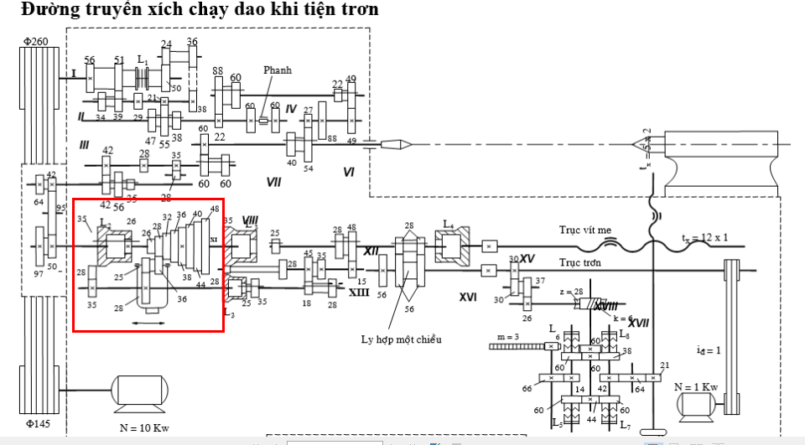
a. Đảo chiều
b. Cơ sở
c. Cố định
d. Thay thế

27. Nhóm trong ô màu đỏ gọi là nhóm tỉ số truyền gì?
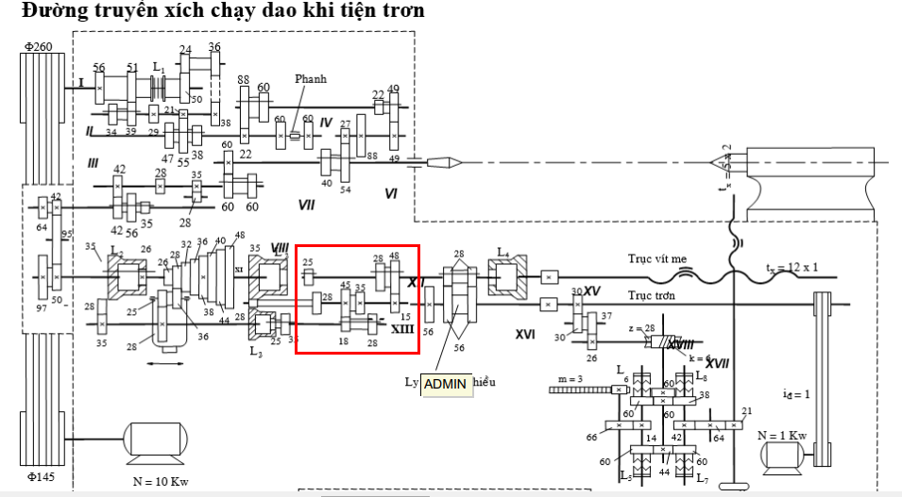
a. Gấp bội
b. Cơ sở
c. Cố định
d. Thay thế

28. Cơ cấu trong ô màu đỏ gọi là cơ cấu gì?
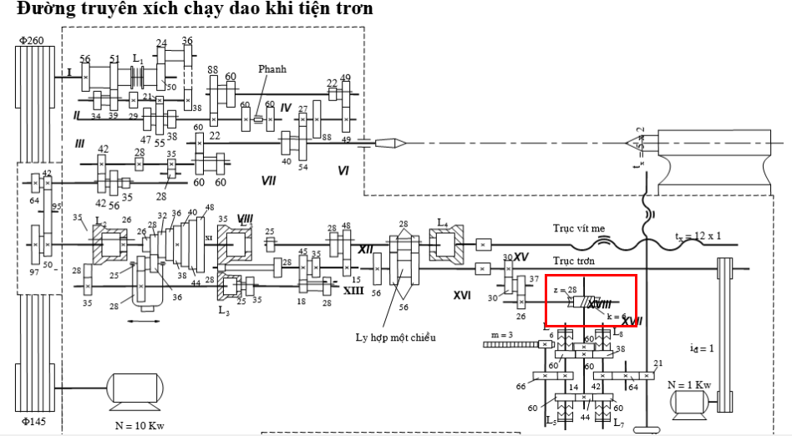
a. Bánh răng thanh răng
b. Bánh vít trục vít
c. Ly hợp vấu
d. Động cơ

29. Cơ cấu trong ô màu đỏ gọi là cơ cấu gì?
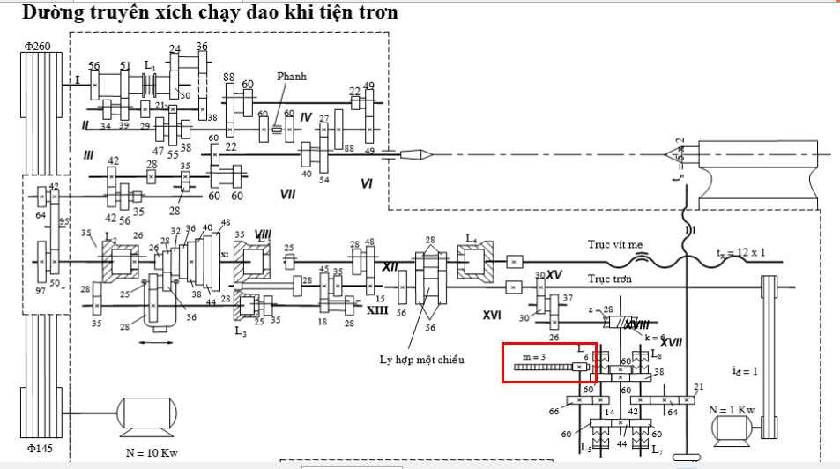
a. Bánh răng thanh răng
b. Puly dây đai
c. Ly hợp vấu
d. Động cơ

30. Cơ cấu trong ô màu đỏ gọi là cơ cấu gì?
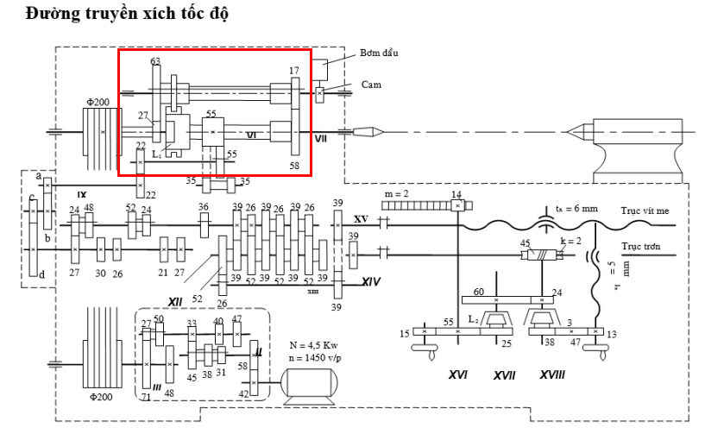
a. Bánh răng thanh răng
b. Harnai (Hac-ne)
c. Ly hợp vấu
d. Meands (Mê-an)

31. Trên máy tiện bộ phận quan trọng nhất là gì:
a. Sống trượt
b. Mâm cặp
c. Hộp trục chính
d. Giá đỡ

32. Máy tiện T620 có lượng chạy dao ngang nhỏ nhất là:
a. 0,075 mm/v
b. 0,035 mm/v
c. 0,055 mm/v
d. 0,095 mm/v

33. Máy tiện T620 có lượng chạy dao dọc nhỏ nhất là:
a. 0,07 mm/v
b. 0,06 mm/v
c. 0,08 mm/v
d. 0,09 mm/v

34. Chọn câu sai: Máy tiện T616 có thể cắt được các loại ren
a. Ren Quốc tế
b. Ren Modun
c. Ren Anh
d. Ren Pitch

35. Trên sơ đồ động máy cắt kim loại ký hiệu qui ước sau là gì?
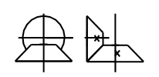
a. Phanh côn
b. Ly hợp côn
c. Ổ côn
d. Bánh răng côn

36. Khoảng cách giữa hai mũi chống tâm của máy tiện T616 là:
a. 750 mm
b. 1000 mm
c. 1200 mm
d. 1400 mm

37. Máy tiện T620 được thiết kế theo mẫu máy nào của Liên Xô?
a. Máy tiện 1K62
b. Máy tiện 1M61
c. Máy tiện 1K61
b. Máy tiện 1M62

38. Máy tiện có rất nhiều cỡ: Cỡ đễ bàn, cỡ nhỏ, cỡ trung và nặng. Để chạy dao, loại này thường dùng trục trơn khi tiện trơn và dùng trục vítme khi cắt renvit gọi là máy tiện gì?
a. Máy tiện vạn năng
b. Máy tiện chép hình
c. Máy tiện chuyên dùng
d. Máy tiện cụt

39. Máy tiện T620, cắt ren quốc tế, bước ren được biểu thị bằng:
a. $t_{p}(mm)$
b. $t_{p}=m.π$
c. $t_{p}=\frac{25,4}{n}$
d. $t_{p}=\frac{25,4.π}{p}$
40. Ụ động máy tiện dùng để đỡ những chi tiết gia công tương đối dài. Nòng 2 có thể tịnh tiến trong thân 1 theo hướng trục nhờ:
a. Tháo lỏng đai ốc kẹp chặt
b. Vít me, đai ốc
c. Sống trượt thân máy
d. Bàn máy tịnh tiến
41. Máy tiện T620 có lượng chạy dao ngang lớn nhất là
a. 1,08mm/v
b. 3,08mm/v
c. 2,08mm/v
d. 0,08mm/v
42. Đồ gá của máy tiện lắp trên phần có ren ở đầu trước trục chính, dùng để kẹp chặt và truyền mômen xoắn cho phôi.
a. Tốc kẹp
b. Mâm cặp
c. Đầu khoan
d. Mũi chống tâm
43. Máy tiện T620, khi cắt ren gì, bước ren được biểu thị bằng $t_{p}=\frac{25,4}{n}$
a. Ren mét
b. Ren Anh
c. Ren modul
d. Ren pitch
44. Máy tiện T620, khi cắt ren gì, bước ren được biểu thị bằng $t_{p}=\frac{25,4.π}{p}$
a. Ren mét
b. Ren Anh
c. Ren modul
d. Ren pitch
45. Máy tiện T620, khi cắt ren gì, bước ren được biểu thị bằng $t_{p}(mm)$
a. Ren mét (ren quốc tế)
b. Ren Anh
c. Ren modul
d. Ren pitch
46. Máy tiện T620, khi cắt ren gì, bước ren được biểu thị bằng $t_{p}=π.m$
a. Ren mét (ren quốc tế)
b. Ren Anh
c. Ren modul
d. Ren pitch

47. Chọn câu sai: Máy tiện T620, nhóm gấp bội có các tỷ số truyền:
a. $i_{gb}=\frac{45}{18}. \frac{48}{15}$
b. $i_{gb}=\frac{28}{35}. \frac{15}{48}$
c. $i_{gb}=\frac{45}{18}. \frac{35}{28}$
d. $i_{gb}=\frac{28}{35}. \frac{35}{28}$

48. Máy tiện dùng để gia công các loại chi tiết có hình dạng phức tạp, không đối xứng và nặng là:
a. Máy tiện revolve
b. Máy tiện tự động
c. Máy tiện đứng
d. Máy tiện cụt

49. Chọn câu sai: Máy tiện T620, Muốn tăng bước ren cắt được lên 28 hay 32 lần, người ta còn dùng những tỷ số truyền khuếch đại i_{kđ} giữa trục V và trục IV, giữa trục IV và III.
a. $\frac{54}{27}. \frac{49}{49}.\frac{60}{60}. \frac{60}{60}$
b. $\frac{54}{27}. \frac{88}{22}.\frac{60}{60}. \frac{60}{60}$
c. $\frac{54}{27}. \frac{88}{22}.\frac{88}{22}. \frac{60}{60}$
d. $\frac{54}{27}. \frac{88}{22}.\frac{22}{88}. \frac{60}{60}$

50. Chọn câu sai: Cơ cấu gấp bội Meands của máy tiện T616 với các tỷ truyền.
a. $\frac{39}{39}. \frac{52}{26}=\frac{2}{1}$
b. $\frac{26}{52}.\frac{39}{39}. \frac{26}{52}.\frac{52}{26}=\frac{1}{2}$
c. $\frac{26}{52}. \frac{52}{26}=\frac{1}{1}$
d.$\frac{26}{52}.\frac{39}{39}. \frac{26}{52}.\frac{26}{52}.\frac{52}{26}=\frac{1}{4}$

51. Máy tiện T620, giữa trục VII và trục VIII có i_{đc} khi cần đảo chiều để cắt ren trái, dùng nhóm đảo chiều nào?
a. $\frac{35}{28}. \frac{28}{35}$
b. $\frac{56}{28}. \frac{42}{42}$
c. $\frac{28}{56}. \frac{28}{35}$
d. $\frac{35}{28}. \frac{35}{28}$
52. Ly hợp một chiều lắp trên trục trơn của máy tiện T620 có công dụng chính là gì?
A. Gia công ren mặt đầu
B. Gia công mặt trụ
C. Chạy dao nhanh
D. Chạy dao nhanh và gia công mặt trụ trơn
53. Nhóm bánh răng thay thế trên máy tiện có nhiệm vụ gì?
A. Truyền chuyển động
B. Điều chỉnh tốc độ của đường truyền khi gia công ren phi tiêu chuẩn
C. Truyền chuyển động, điều chỉnh tốc độ của đường truyền khi gia công ren phi tiêu chuẩn
D. Cả 3 câu đều đúng
54. Thế nào là đường truyền trực tiếp?
A. Đường truyền có các phần tử tham gia truyền động ít nhất
B. Đường truyền có các phần tử tham gia truyền động ít nhất, có giá trị tốc độ truyền dẫn cao
C. Đường truyền có các phần tử tham gia truyền động nhiều nhất
D. Đường truyền có các phần tử tham gia truyền động nhiều nhất, có giá trị tốc độ truyền dẫn thấp
55. Thế nào là đường truyền gián tiếp?
A. Đường truyền có các phần tử tham gia truyền động ít nhất
B. Đường truyền có các phần tử tham gia truyền động ít nhất, có giá trị tốc độ truyền dẫn cao
C. Đường truyền có các phần tử tham gia truyền động nhiều nhất
D. Đường truyền có các phần tử tham gia truyền động nhiều nhất, có giá trị tốc độ truyền dẫn thấp
56. Phương pháp điều chỉnh máy tiện đạt hiệu quả cao nhất trong thực tế sản xuất khi gia công ren phi tiêu chuẩn
A. Đọc sơ đồ động và tính toán điều chỉnh
B. Tìm hiểu kết cấu máy và tính toán điều chỉnh
C. Điều chỉnh máy để gia công ren tiêu chuẩn có bước ren gần với bước ren phi tiêu chuẩn, sau đó tính và điều chỉnh bộ bánh răng thay thế theo bước ren cần gia công
D. Cả 3 câu đều đúng

57. Máy tiện T620, từ trục VIII truyền động qua chạc điều chỉnh lắp các bánh răng thay thế i_{tt} gồm các tỷ số truyền: Dùng để cắt ren quốc tế và ren Anh có:
a. $\frac{42}{95}. \frac{95}{50}$
b. $\frac{64}{95}. \frac{95}{97}$
c. $\frac{97}{95}. \frac{95}{64}$
d. $\frac{50}{95}. \frac{95}{42}$
58. Khi điều chỉnh máy tiện để tiện ren một đầu mối nếu bước ren không có trên bảng chỉ dẫn ta cần.
A. Xác định bộ bánh răng thay thế.
B. Thay đổi tỉ số truyền trong hộp tốc độ.
C. Thay đổi giá trị bước ren về bước có sẳn trên bảng chỉ dẫn.
D. Cả 3 phương pháp đều đúng
59. Chọn câu sai.
A. Máy tiện có khả năng gia công được chi tiết dạng trục.
B. Máy tiện không thể gia công được chi tiết dạng cầu.
C. Máy tiện có thể thực hiện nguyên công phay nếu có đồ gá.
D. Máy tiện có thể gia công chi tiết côn.
60. Trong máy tiện T616, bộ truyền từ hộp tốc độ đến hộp trục chính được thực hiện bằng:
A. Bộ truyền đai dẹp.
B. Bộ truyền đai thang.
C. Bộ truyền xích.
D. Bộ truyền bánh răng.
61. Trong máy tiện T620, bộ truyền từ động cơ đến hộp tốc độ được thực hiện bằng:
A. Bộ truyền đai dẹp.
B. Bộ truyền đai thang.
C. Bộ truyền xích.
D. Bộ truyền bánh răng.
62. Hộp chạy dao của máy tiện T620 có thể gia công được bao nhiêu bước ren cùng hệ?
A. 21
B. 24
C. 28
D. 26
63. Gia công ren mặt đầu trên máy tiện T620, với đường truyền qua nhóm đảo chiều và nhóm bánh răng z=56 trên trục trơn. Hãy chọn nhóm đảo chiều và bánh răng z=56 cho phù hợp.
A. i_{đc}=28/56, Z=56 lắp lồng không
B. i_{đc}=42/42, Z=56 lắp lồng không
C. i_{đc}=28/56, Z=56 lắp cố định
D. i_{đc}=42/42, Z=56 lắp cố định
64. Công dụng của máy tiện mở hầu?
A. Tăng đường kính có thể gia công
B. Giảm trọng lượng máy
C. Tăng đường kính có thể gia công đối với chi tiết có chiều dài ngắn
D. Chứa phoi
65. Trong máy tiện T616, bộ truyền từ hộp tốc độ đến hộp trục chính được thực hiện bằng:
A. Bộ truyền đai dẹp.
B. Bộ truyền đai thang.
C. Bộ truyền xích.
D. Bộ truyền bánh răng.
66. Trong máy tiện T620, bộ truyền từ hộp tốc độ đến hộp trục chính được thực hiện bằng:
A. Bộ truyền đai dẹp.
B. Bộ truyền đai thang.
C. Bộ truyền xích.
D. Bộ truyền bánh răng.
67. Tiện là phương pháp gia công có thể gia công được dạng:
A. Mặt trụ ngoài và trong.
B. Mặt trụ không tròn xoay.
C. Mặt định hình tròn xoay.
D. Tất cả đều đúng.

68. Phương chạy dao nào sau đây là thuộc về phương pháp gia công trên máy tiện công cụ:
A. Chạy dao theo phương đứng và ngang
B. Chạy dao theo phương ngang và dọc
C. Chạy dao theo phương đứng và dọc
D. Tất cả đều đúng
69. Khi tiện các trục dài có L/D > 10, ta cần dùng thêm.........để tăng độ cứng vững cho chi tiết:
A. Tốc kẹp.
B. Luynét.
C. Bộ phận đỡ điều chỉnh.
D. Chốt tỳ tự định vị
70. Sản phẩm cơ khí là:
A. Chi tiết kim loại thuần tuý
B. Bộ phận máy gồm các chi tiết kim loại và không kim loại
C. Một máy hoàn chỉnh
D. Tất cả đều đúng
71. Mâm cặp tự định tâm là:
A. Mâm cặp 2 chấu
B. Mâm cặp 3 chấu
C. Mâm cặp 4 chấu
D. Cả a và b đều đúng
72. Khi điều chỉnh máy tiện để tiện ren một đầu mối nếu bước ren không có trên bảng chỉ dẫn ta cần:
A. Xác định bộ bánh răng thay thế a, b, c và d.
B. Thay đổi tỉ số truyền trong hộp tốc độ.
C. Thay đổ giá trị bước ren về bước có sẳn trên bảng chỉ dẫn.
D. Cả 3 đều đúng

NGÂN HÀNG CÂU HỎI TRẮC NGHIỆM
MÔN HỌC: MÁY CẮT KIM LOẠI
CHƯƠNG 4: MÁY KHOAN (38 câu)

1. Khi Khoan trên máy khoan, lượng chạy dao do …… thực hiện.
a. Mũi khoan
b. Phôi
c. Tay quay của máy khoan
d. Đồ gá

2. Máy Khoan 2A135 có số cấp vòng quay trục chính là:
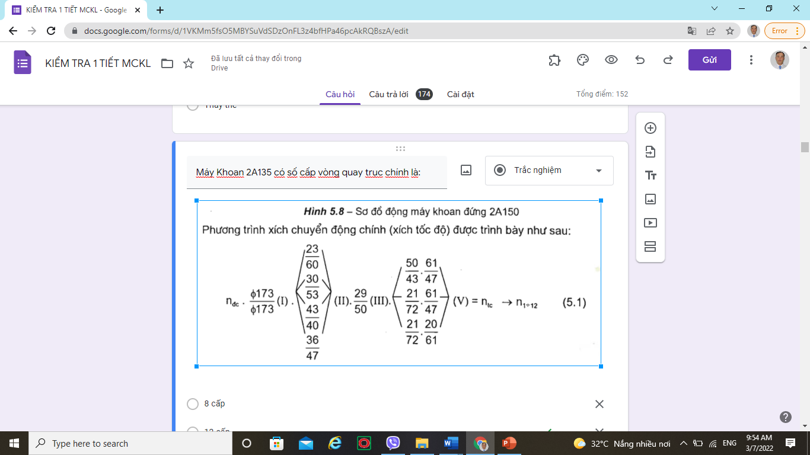
a. 4 cấp
b. 8 cấp
c. 12 cấp
d. 24 cấp

3. Dựa vào phương trình xích tốc độ đã cho hãy chọn số vòng quay lớn nhất, số vòng quay của động cơ 1440v/p?
a. 28
b. 30.2
c. 33
d. 40

4. Dựa vào phương trình xích tốc độ đã cho hãy chọn số vòng quay lớn nhất, số vòng quay của động cơ 1440v/p?
a. 1350 v/p
b. 1334,7 v/p
c. 1300 v/p
d. 1450 v/p

5. Ở sơ đồ gia công trên máy khoan sau?
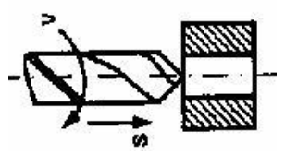
a. Chuyển động chính do phôi thực hiện
b. Chuyển động chính do dao thực hiện
c. Chuyển động chính, chạy dao do dao thực hiện
d. Chuyển động chạy dao do phôi thực hiện
6. Máy khoan cần có các đặc điểm nào sau đây
A. Chi tiết quay; trục chính di động xoay quanh trụ cố định, di động trên xà ngang, tịnh tiến theo phương thẳng đứng
B. Chi tiết gá cố định; trục chính di động xoay quanh trụ cố định, di động dọc trên xà ngang, quay và tịnh tiến theo phương thẳng đứng
C. Chi tiết gá cố định; trục chính quay và tịnh tiến
D. Chi tiết gá cố định; trục chính di động xoay quanh trụ cố định, di động trên xà ngang
7. Dựa vào phương trình xích tốc độ máy khoan đứng 2A150, tìm đường truyền có tốc độ lớn nhất?
a. $n_{max}=1440.\frac{173}{173}.k. \frac{43}{40}.\frac{29}{50}.\frac{50}{43}.\frac{61}{47}$
b. $n_{max}=1440.\frac{173}{173}.k. \frac{43}{40}.\frac{29}{55}.\frac{55}{43}.\frac{61}{47}$
c. $n_{max}=1440.\frac{173}{173}.k. \frac{43}{50}.\frac{29}{40}.\frac{50}{43}.\frac{61}{47}$
d. $n_{max}=1440.\frac{173}{173}.k. \frac{43}{50}.\frac{50}{40}.\frac{50}{43}.\frac{61}{47}$

8. Dựa vào phương trình xích tốc độ máy khoan đứng 2A150, tìm đường truyền có tốc độ nhỏ nhất?
a. $n_{min}=1440.\frac{173}{173}.k. \frac{23}{60}.\frac{29}{50}.\frac{21}{72}.\frac{20}{61}$
b. $n_{min}=1440.\frac{173}{173}.k. \frac{30}{50}.\frac{29}{50}.\frac{21}{72}.\frac{20}{61}$
c. $n_{min}=1440.\frac{173}{173}.k. \frac{43}{40}.\frac{29}{50}.\frac{21}{72}.\frac{61}{47}$
d. $n_{min}=1440.\frac{173}{173}.k. \frac{23}{60}.\frac{29}{50}.\frac{50}{43}.\frac{61}{47}$

9. Khả năng công nghệ của khoan có thể gia công được lỗ có đường kính lớn nhất là?
A. 16mm
B. 18mm
C. 20mm
D. 80mm
10. Nhược điểm của máy khoan đứng.
A. Không gia công được lỗ lớn.
B. Khi gia công nhiều lỗ khác nhau ta phải di chuyển chi tiết khó khăn.
C. Tốc độ trục chính nhỏ.
D. Làm việc không an toàn.
11. Đường kính lỗ lớn nhất có thể gia công trên máy khoan 2A150 là.
A. 30.
B. 24.
C. 50.
D. 45.
12. Đường kính lỗ lớn nhất có thể gia công trên máy khoan K135 là.
A. 35.
B. 24.
C. 50.
D. 45.
13. Máy khoan cần 2B56 có thể gia công đường kính lỗ lớn nhất bằng bao nhiêu mm?
A. 30
B. 40
C. 50
D. 60
14. Máy khoan cần 2B56. Tầm với xa nhất của trục chính là?
A. 2020 mm
B. 2095 mm
C. 2000 mm
D. 3000 mm
15. Máy khoan cần 2B56. Tầm với gần nhất của trục chính là bao nhiêu mm?
A. 350
B. 365
C. 300
D. 375
16. Máy khoan cần 2B56. Khoảng dịch chuyển của trục chính theo phương thẳng đứng là?
A. 340 mm
B. 345 mm
C. 350 mm
D. 360 mm
17. Máy khoan cần 2B56. Khoảng dịch chuyển theo phương thẳng đứng của cần khoan là?
A. 950 mm
B. 940 mm
C. 930 mm
D. 920 mm
18. Máy khoan cần 2B56 có bao nhiêu động cơ?
A. 1
B. 2
C. 3
D. 4
19. Ưu điểm của máy khoan cần so với các loại máy khoan khác là?
A. Dễ dàng điều chỉnh vị trí khi gia công chi tiết có kích thước lớn.
B. Tốc độ trục chính lớn.
C. Lượng chạy dao lớn.
D. Có thể thực hiện chạy dao tự động.
20. Khoan là quá trình gia công kim loại bằng cắt trong đó có chuyển động cắt chính, chuyển động chạy dao là gì?
a. Tịnh tiến của dao
b. Quay tròn của trục chính
c. Xoắn
d. Tịnh tiến và quay

21. Khoan đạt độ chính xác thấp vì:
A. Do mài mũi khoan
B. Kết cấu mũi khoan chưa hoàn thiện
C. Sai số do chế tạo
D. Tất cả đều đúng

22. Khoan thường dùng để gia công:
A. Thô.
B. Tinh.
C. Cả 2 đều đúng.
D. Cả 2 đều sai.

23. Khoan có thể đạt được độ chính xác khoảng:
A. Cấp 2 - 4.
B. Cấp 4 - 6.
C. Cấp 6 - 8.
D. Cấp 10 – 12.

24. Khoan có thể đạt được độ bóng khoảng:
A. Cấp 3 - 5.
B. Cấp 5 - 8.
C. Cấp 8 - 10.
D. Cấp 10 - 13.
25. Số lưỡi cắt chính của mũi khoan:
A. 1
B. 2
C. 3
D. 4

26. Số lưỡi cắt mà mũi khoan có được là:
A. 2
B. 3
C. 4
D. 5
27. Chuyển động chính của khoan:
A. Quay tròn của trục chính.
B. Tịnh tiến của dao.
C. Sự phối hợp của 2 chuyển động.
D. Tất cả đều sai.
28. Chuyển động chạy dao của khoan:
A. Quay tròn của trục chính.
B. Tịnh tiến của dao.
C. Sự phối hợp của 2 chuyển động.
D. Tất cả đều sai.

29. Khi khoan chi tiết có tỉ lệ chiều dài và đường kính lỗ l/d <5 thường sử dụng mũi khoan loại nào sau đây?
A. Mũi khoan ruột gà
B. Mũi khoan nòng súng
C. Mũi khoan sâu
D. Mũi khoan tâm
30. Khoan có thể gia công được lỗ có đường kính nằm trong khoảng:
A. 0,01 đến 100 mm
B. 0,25 đến 80 mm
C. 0,1 đến 100 mm
D. 0,3 đến 100 mm
31. Để tăng năng suất khi khoan ta dùng các biện pháp:
A. Dùng đầu khoan nhiều trục.
B. Dùng đồ gá để giảm bớt thời gian phụ.
C. Làm nguội tốt bằng dung dịch tưới nguội.
D. Tất cả đều đúng.
32. Trên phần làm việc của mũi khoan, cạnh viền trên lưỡi cắt f có tác dụng:
A. Tăng sức bền cho lưỡi cắt.
B. Giảm lực tác dụng lên dao.
C. Giảm biến dạng khi cắt.
D. Tất cả đúng.

33. Để nâng cao độ cứng vững và đảm bảo vị trí chính xác của tâm lỗ khi khoan ta dùng biện pháp:
A. Chọn kết cấu lưỡi khoan hợp lí.
B. Dùng bạc dẫn hướng.
C. Dùng lưỡi khoan to và ngắn để khoan mồi.
D. Mài dao cho đúng
34. Số lưỡi cắt chính của mũi khoan:
A. 1
B. 2
C. 3
D. 4

35. Chọn câu sai: Để khắc phục các sai lệch của khoan ta thường dùng các biện pháp sau:
A. Cho chi tiết quay dao tịnh tiến khi khoan các lỗ sâu.
B. Dùng mũi khoan tâm hoặc mũi khoan có đường kính lớn để khoan mồi.
C. Dùng bạc dẫn hướng khi khoan.
D. Mũi khoan quay chi tiết đứng yên khi khoan các lỗ sâu.
36. Máy khoan cần 2B56 có bao nhiêu lượng chạy dao đứng?
A. 6
B. 12
C. 14
D. 16

37. Máy khoan đứng 2A150 có bao nhiêu lượng chạy dao đứng?
A. 9
B. 12
C. 14
D. 16

38. Đối với máy khoan, chuyển động nào sau đây để tạo nên đường sinh:
A. Chuyển động quay tròn của trục chính.
B. Chuyển động tịnh tiến lên xuống của trục chính hoặc bàn máy.
C. Phối hợp của chuyển động quay tròn và tịnh tiến của trục chính.
D. Cả 3 câu đều đúng.

NGÂN HÀNG CÂU HỎI TRẮC NGHIỆM
MÔN HỌC: MÁY CẮT KIM LOẠI
CHƯƠNG 5: MÁY PHAY (49 câu)

1. Công suất động cơ chính máy phay P82 là (kW)
a. 10
b. 20
c. 7
d. 1,7

2. Phương pháp phân độ đơn giản trên đầu phân độ có đĩa chia, trong phương trình cân bằng thì A là gì (Trong đó B: số lỗ trên một vòng lỗ của đĩa phân độ).
a. Số phần đường tròn cần chia
b. Số đầu mối của trục vít trong đầu phân độ
c. Số răng của bánh vít trong đầu phân độ
d. Số lỗ cần quay trong mỗi lần phân độ

3. Theo ký hiệu của Liên Xô cũ, máy phay được ký hiệu bằng chữ số:
a. 4
b. 7
c. 5
d. 6

4. Dựa vào phương trình xích tốc độ đã cho hãy chọn số vòng quay lớn nhất?
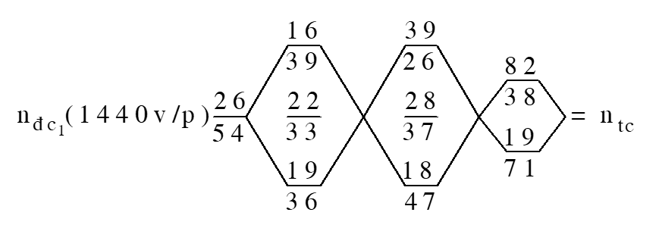
a. 1496,1 v/p
b. 1473,7 v/p
c. 1521 v/p
d. 1420 v/p

5. Dựa vào phương trình xích tốc độ đã cho hãy chọn số vòng quay nhỏ nhất?
a. 29,2 v/p
b. 28,8 v/p
c. 41,3 v/p
d. 20 v/p

6. Hãy cho biết tên của thiết bị dưới đây:
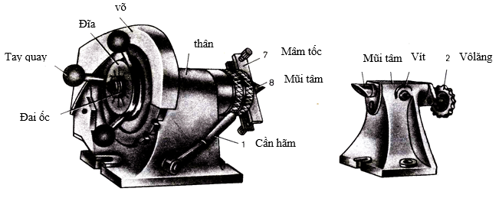
a. Đầu chia độ gián tiếp
b. Đầu chia độ trực tiếp
c. Đầu chia độ vi sai
d. Đầu chia độ vạn năng

7. Các bộ bánh răng thay thế a,b,c,d thường dùng trong phân độ vi sai, bộ năm là bộ:
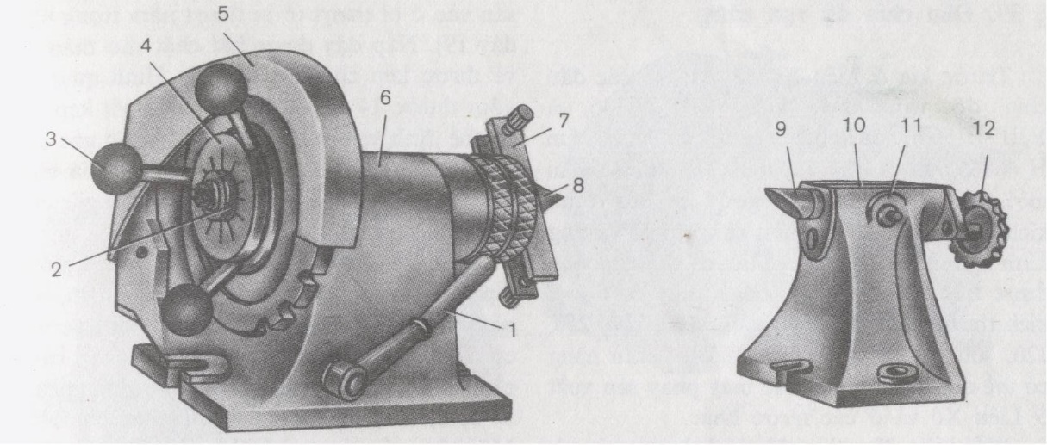
a. z = 20, 25, 30, 35, …, 115, 120
b. z = 20, 24, 28, 32, …, 76, 80
c. z = 47, 97, 127 và 157
d. z = 20, 25, 30, 32, …, 76, 80

8. Các bộ bánh răng thay thế a,b,c,d thường dùng trong phân độ vi sai, bộ bốn là bộ:
a. z = 20, 25, 30, 35, …, 115, 120
b. z = 20, 24, 28, 32, …, 76, 80
c. z = 47, 97, 127 và 157
d. z = 20, 25, 30, 32, …, 76, 80

9. Máy phay vạn năng đứng thường chỉ khác với máy phay vạn năng ngang ở
a. Đầu trục chính
b. Hộp tốc độ
c. Hộp chạy dao
d. Bàn máy

10. Phương pháp phân độ đơn giản trên đầu phân độ có đĩa chia, từ phương trình cân bằng ta có số vòng quay của đĩa phân độ trong mỗi lần phân độ n là: (trong đó B: số lỗ trên một vòng lỗ của đĩa phân độ, N: đặc tính của đầu phân độ) hãy chọn công thức đúng.
a. $n=\frac{B}{A}=\frac{N}{Z}$
b. $n=\frac{A}{B}=\frac{Z}{N}$
c. $n=\frac{B}{A}=\frac{Z}{N}$
d. $n=\frac{A}{B}=\frac{N}{Z}$

11. Phương pháp phân độ đơn giản trên đầu phân độ có đĩa chia, (B: số lỗ trên một vòng lỗ của đĩa phân độ) phương trình cân bằng là:
a. $\frac{B}{A}.\frac{k}{Z_{0}}=\frac{1}{Z}$
b. $\frac{A}{B}.\frac{k}{Z_{0}}=\frac{1}{Z}$
c. $\frac{A}{B}.\frac{Z_{0}}{k}=\frac{1}{Z}$
d. $\frac{A}{B}.\frac{k}{Z_{0}}=\frac{Z}{1}$

12. Ở sơ đồ gia công trên máy phay sau?

a. Chuyển động chính do phôi thực hiện
b. Chuyển động chính do dao thực hiện
c. Chuyển động chính, chạy dao do dao thực hiện
d. Chuyển động chạy dao do phôi thực hiện

13. Chuyển động chính của máy phay ngang vạn năng P82 được thực hiện từ động cơ điện có N=7kw, n=1440v/p, qua hộp tốc độ có bao nhiêu cấp vận tốc.
a. 18 cấp vận tốc
b. 23 cấp vận tốc
c. 12 cấp vận tốc
d. 24 cấp vận tốc

14. Để hạn chế số lượng bánh răng thay thế a,b,c,d và để chúng có thể lắp được trên các trục có khoảng cách giới
hạn của cơ cấu điều chỉnh, nó cần thỏa mãn điều kiện
a. a+c>b+(15 ÷ 20) c+d>b+(15 ÷ 20)
b. a+c>b+(15 ÷ 20) c+b>d+(15 ÷ 20)
c. a+b>c+(15 ÷ 20) c+d>b+(15 ÷ 20)
d. a+b>c+(15 ÷ 20) c+b>d+(15 ÷ 20)

15. Chọn câu sai: Máy phay là loại máy có phạm vi sử dụng rất lớn, nhưng chủ yếu là dùng để gia công:
a. Mặt phẳng, Các bề mặt định hình (như bề mặt cam, cối dập, khuôn ép….)
b. Cắt ren vit trong và ngoài. Cắt rãnh thẳng và xoắn v. v….
c. Gia công bánh răng và dao cắt nhiều lưỡi có răng thẳng hoặc xoắn.
d. Gia công trục và dao cắt nhiều lưỡi có răng thẳng hoặc xoắn.

16. Các bộ bánh răng thay thế a,b,c,d thường dùng, bộ đặc biệt là bộ
a. z=20, 20, 25, 30, 35, …, 115, 120
b. z=20, 20, 24, 28, 32, …, 76, 80.
c. z=47, 97, 127, và 157.
d. z=20, 20, 25, 30, 32, …, 76, 80.

17. Các bộ bánh răng thay thế được lắp trên máy cắt kim loại khi điều chỉnh gia công cắt gọt
A. Bộ 5 kết hợp bộ đặc biệt hoặc bộ 4 kết hợp bộ đặc biệt
B. Bộ 4 kết hợp bộ 5
C. Bộ 5, bộ 4 kết hợp bộ đặc biệt
D. Bộ đặc biệt

18. So sánh theo độ chính xác của các phương pháp phân độ
A. Phân độ trực tiếp > phân độ đơn giản > phân độ vi sai
B. Phân độ trực tiếp > phân độ vi sai > phân độ đơn giản
C. Phân độ vi sai > phân độ trực tiếp > phân độ đơn giản
D. Phân độ vi sai > phân độ đơn giản > phân độ trực tiếp

19. Đặc tính của đầu phân độ vạn năng có đĩa chia là?
A. Tỉ số truyền của bộ truyền trục vít bánh vít.
B. Nghịch đảo của tỉ số truyền bộ truyền trục vít bánh vít.
C. Đặc tính kí hiệu là N. và N = 40.
D. Cả 3 câu trên đều sai.

20. Bằng phương pháp phân độ đơn giản , phân vòng tròn thành z = 32 phần. cho N: đặc tính của đầu phân độ =40, trên mỗi vòng lỗ có số lỗ là: 24, 25, 28, 30, 34, 37, 38, 39, 41, 42, 43, 46, 47, 49, 50, 53 , 54, 57, 58, 59, 62, 66.
A. Quay đi 5 lỗ trên vòng lỗ 28
B. Quay đi 6 lỗ trên vòng lỗ 28
C. Quay đi 7 lỗ trên vòng lỗ 28
D. Quay đi 8 lỗ trên vòng lỗ 28

21. Phân độ vi sai trên đầu phân độ có đĩa chia thì công thức điều chỉnh sẽ là:
a.
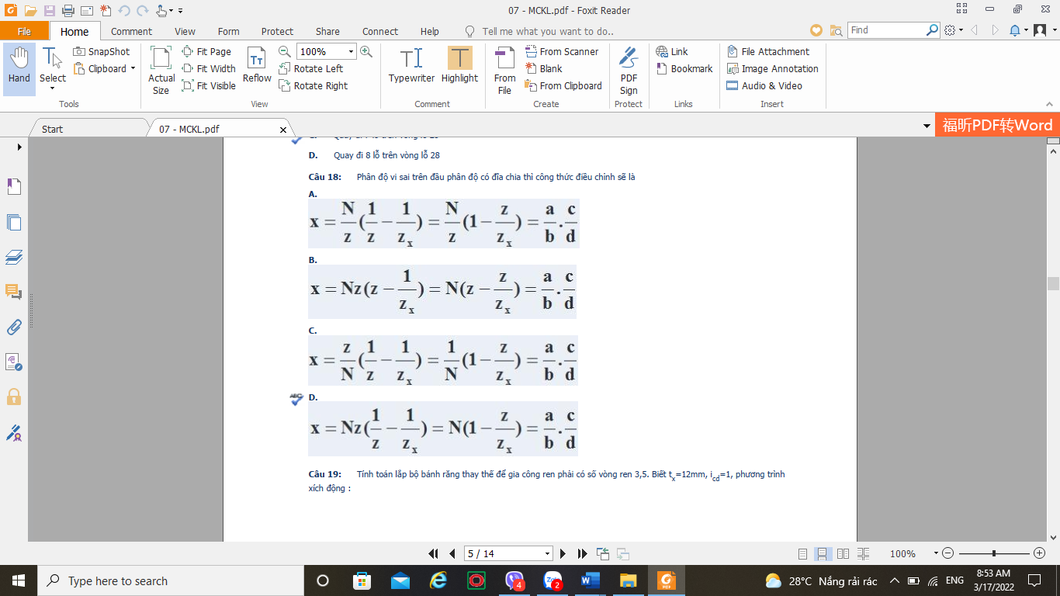
b.
c.
d.

22. Dùng phân độ vi sai để phân độ gia công bánh răng có số răng Z bằng phương pháp chép hình trên máy phay vạn năng, nếu chọn Z’>Z thì số vòng quay của tay quay và chiều quay của đĩa phân độ như thế nào?
A. n_{tq}= N/Z’, đĩa chia quay cùng chiều tay quay.
B. n_{tq}= N/Z’, đĩa chia quay ngược chiều tay quay.
C. n_{tq}= N/Z, đĩa chia quay cùng chiều tay quay.
D. n_{tq}= N/Z, đĩa chia quay ngược chiều tay quay.

23. Dùng phân độ vi sai để phân độ gia công bánh răng có số răng Z bằng phương pháp chép hình trên máy phay vạn năng, nếu chọn Z’<Z thì số vòng quay của tay quay và chiều quay của đĩa phân độ như thế nào?
A. ntq= N/Z’, đĩa chia quay cùng chiều tay quay.
B. ntq= N/Z’, đĩa chia quay ngược chiều tay quay.
C. ntq= N/Z, đĩa chia quay cùng chiều tay quay.
D. ntq= N/Z, đĩa chia quay ngược chiều tay quay.

24. Dựa vào sơ đồ động máy phay P82, đường truyền xích tốc độ có tốc độ nhỏ nhất là?

a. $n_{min}=1440.\frac{26}{54}.\frac{16}{39}.\frac{18}{47}.\frac{19}{71}$
b. $n_{min}=1440.\frac{26}{54}.\frac{16}{39}.\frac{19}{47}.\frac{18}{71}$
c. $n_{min}=1440.\frac{26}{54}.\frac{16}{39}.\frac{18}{71}.\frac{19}{47}$
d. $n_{min}=1440.\frac{26}{54}.\frac{16}{47}.\frac{18}{39}.\frac{19}{71}$

25. Dựa vào sơ đồ động máy phay P82, đường truyền xích tốc độ có tốc độ lớn nhất là?

a. $n_{max}=1440.\frac{26}{54}.\frac{22}{33}.\frac{39}{26}.\frac{82}{38}$
b. $n_{max}=1440.\frac{26}{54}.\frac{19}{36}.\frac{39}{26}.\frac{82}{38}$
c. $n_{max}=1440.\frac{26}{54}.\frac{16}{39}.\frac{39}{26}.\frac{82}{38}$
d. $n_{max}=1440.\frac{26}{54}.\frac{22}{33}.\frac{39}{26}.\frac{19}{71}$

26. Dựa vào sơ đồ động máy phay P82, đường truyền xích chạy dao nhanh theo phương đứng là?
a. $S_{nhanh đứng}=1420.\frac{26}{44}.\frac{44}{57}.\frac{57}{43}.\frac{38}{35}.\frac{18}{33}.\frac{22}{33}.\frac{34}{34}$.6
b. $S_{nhanh đứng}=1420.\frac{26}{57}.\frac{57}{43}.\frac{38}{35}.\frac{18}{33}.\frac{22}{33}.\frac{34}{34}$.6
c. $S_{nhanh đứng}=1420.\frac{26}{44}.\frac{44}{43}.\frac{38}{35}.\frac{18}{33}.\frac{22}{33}.\frac{34}{34}$.6
d. $S_{nhanh đứng}=1420.\frac{26}{44}.\frac{44}{57}.\frac{57}{43}.\frac{38}{35}.\frac{28}{33}.\frac{22}{33}.\frac{34}{34}$.6

27. Dựa vào sơ đồ động máy phay P82, đường truyền xích chạy dao lớn nhất theo phương đứng là?
a. $S_{max đứng}=1420.\frac{26}{44}.\frac{24}{64}.\frac{36}{18}.\frac{24}{34}.\frac{40}{40}.\frac{38}{35}.\frac{18}{33}.\frac{22}{33}.\frac{34}{34}$.6
b. $S_{max đứng}=1420.\frac{26}{44}.\frac{24}{64}.\frac{36}{18}.\frac{24}{34}.\frac{40}{40}.\frac{38}{35}.\frac{18}{33}.\frac{22}{33}.\frac{18}{18}$.6
c. $S_{max đứng}=1420.\frac{26}{44}.\frac{24}{64}.\frac{36}{18}.\frac{24}{34}.\frac{38}{35}.\frac{18}{33}.\frac{22}{33}.\frac{34}{34}$.6
d. $S_{max đứng}=1420.\frac{26}{44}.\frac{24}{64}.\frac{36}{18}.\frac{24}{34}.\frac{40}{40}.\frac{38}{35}.\frac{18}{33}.\frac{18}{33}.\frac{34}{34}$.6

28. Theo định nghĩa, phay thuận là:
A. Quá trình phay khi chiều chuyển động của dao phay và chi tiết cùng chiều.
B. Quá trình phay khi chiều chuyển động của dao phay và chi tiết ngược chiều.
C. Quá trình phay mà dao quay cùng chiều.
D. Quá trình phay mà dao quay ngược chiều.

29. Theo định nghĩa, phay nghịch là:
A. Quá trình phay khi chiều chuyển động của dao phay và chi tiết ngược chiều.
B. Quá trình phay mà dao quay cùng chiều.
C. Quá trình phay mà dao quay ngược chiều.
D. Tất cả đều sai.
30. Phay thuận có đặc điểm là:
A. Độ bóng bề mặt gia công cao hơn phay nghịch.
B. Xảy ra hiện tượng va đập lúc răng bắt đầu tiếp xúc với chi tiết.
C. Xảy ra hiện tượng rơ lỏng khi gia công trên máy có khe hở tiếp xúc giữa trục vít me-đai ốc lớn và máy kém cứng vững.
D. Tất cả đều đúng.

31. Phay thuận có độ bóng cao và dao lâu mòn hơn so với phay nghịch vì:
A. Phay thuận có thành phần lực cắt làm tăng cường sự ăn khớp giữa bề mặt ren của vít me và đai ốc.
B. Phay thuận không có hiện tượng trượt giữa lưỡi cắt và bề mặt chi tiết gia công.
C. Lực cắt khi phay thuận ổn định.
D. Tất cả đều đúng.

32. Trong phương pháp gia công phay, sử dụng loại dao phay nào sau đây để phay mặt phẳng bậc nhỏ và dài cho năng suất cao:
A. Dao phay ngón.
B. Dao phay mặt đầu.
C. Dao phay trụ.
D. Dao phay răng lược.

33. Khi phay các mặt phẳng lớn, loại dao phay nào được dùng nhiều nhất?
A. Dao phay ngón.
B. Dao phay mặt đầu.
C. Dao phay trụ.
D. Dao phay định hình.
34. Phay thuận có ưu điểm hơn phay nghịch là:
A. Lực cắt có khuynh hướng nhấc chi tiết lên.
B. Khử được độ mòn của máy khi cắt nên cắt êm.
C. Phoi cắt thay đổi từ mỏng đến dày.
D. Phoi cắt thay đổi từ dày đến mỏng nên không gây trượt dao khi cắt.
35. Đặc điểm nào sau đây không phải là đặc điểm của gia công phay:
A. Phay ít xảy ra hiện tượng lẹo dao.
B. Phay đạt được độ bóng bề mặt tương đối cao.
C. Phay là phương pháp gia công có nhiều lưỡi cắt tham gia cắt gọt.
D. Phay cho ra năng suất thấp.

36. Đặc điểm nào sau đây là đặc điểm của gia công phay:
A. Phay ít xảy ra hiện tượng lẹo dao.
B. Phay là phương pháp gia công có nhiều lưỡi cắt tham gia cắt gọt.
C. Phay cho ra năng suất cao.
D. Tất cả đều đúng.
37. Loại dao phay nào sau đây được dùng trên máy phay ngang để gia công bánh răng:
A. Dao phay đĩa ba mặt.
B. Dao phay đĩa môdun.
C. Dao phay cắt đứt.
D. Dao phay mặt đầu.
38. Loại dao phay nào sau đây được dùng trên máy phay đứng để gia công bánh răng:
A. Dao phay đĩa ba mặt.
B. Dao phay đĩa môdun.
C. Dao phay ngón môdun.
D. Dao phay mặt đầu.
39. Phay thô đạt độ bóng bề mặt:
A. cấp 2 ÷ 3
B. cấp 3 ÷ 4
C. cấp 4 ÷ 5
D. cấp 5 ÷ 6

40. Phay là phương pháp gia công kim loại có:
A. Độ chính xác cao
B. Năng suất cao
C. Độ bóng cao
D. Tính kinh tế cao

41. Phay có thể gia công:
A. Mặt phẳng
B. Mặt bậc
C. Mặt tròn xoay
D. Tất cả đều đúng.

42. Chiều dày cắt a thay đổi từ a_{min} đến a_{max} khi:
A. Phay thuận.
B. Phay nghịch.
C. Phay đối xứng bằng dao phay mặt đầu.
D. Phay đối xứng bằng dao phay ngón.

43. Chiều dày cắt a thay đổi từ a_{max} đến a_{min} khi:
A. Phay thuận.
B. Phay nghịch.
C. Phay đối xứng bằng dao phay mặt đầu.
D. Phay đối xứng bằng dao phay ngón.

44. Các loại dao phay nào sau đây được sử dụng để phay bánh răng?
A. Dao phay mặt đầu.
B. Dao phay cầu.
C. Dao phay ngón môdun.
D. Dao phay trụ.

45. Đặc tính của đầu phân độ vạn năng có đỉa chia là:
A. Tỉ số truyền của bộ truyền trục vít bánh vít.
B. Nghịch đảo của tỉ số truyền bộ truyền trục vít bánh vít.
C. Đặc tính kí hiệu là N. và N = 40.
D. Cả 3 câu trên đều sai.
46. Đầu phân độ là một loại đồ gá chuyên dùng trên máy phay, có thể gia công được:
A. Phay các rãnh cong dạng chữ T.
B. Phay rãnh then ở các bánh răng.
C. Phay bánh răng, then hoa
D. Tất cả đều đúng.

47. Máy phay vạn năng P82 có bao nhiêu lượng chạy dao đứng?
A. 18
B. 12
C. 14
D. 16

48. Máy phay vạn năng P82 có bao nhiêu lượng chạy dao ngang?
A. 18
B. 12
C. 14
D. 16

49. Máy phay vạn năng P82 có bao nhiêu lượng chạy dao dọc?
A. 18
B. 12
C. 14
D. 16
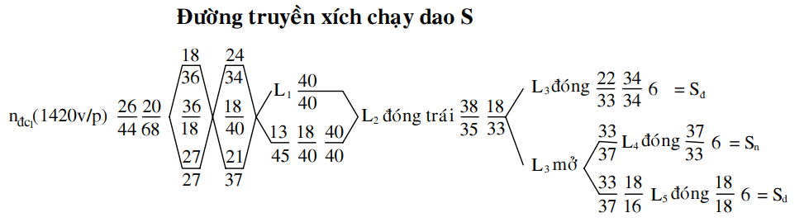

50. Cần chia chi tiết thành 24 phần bằng nhau. Cho biết đầu phân độ có N = 40, đĩa chia có các vòng lỗ 16, 17, 18, 19. Hỏi mỗi lần phân độ ta quay tay quay bao nhiêu?
A. 1 vòng 12 lỗ trên vòng có lỗ 18.
B. 1 vòng 13 lỗ trên vòng có 16 lỗ.
C. 1 vòng 10 lỗ trên vòng có 18 lỗ.
D. 1 vòng 14 lỗ trên vòng có 19 lỗ.

51. Cần chia chi tiết thành 28 phần bằng nhau, Cho biết đầu phân độ có N =40, đĩa chia có các vòng lỗ 16, 17, 18,
19, 21. Hỏi mỗi lần phân độ cần quay tay quay bao nhiêu?
A. 1 vòng 9 lỗ trên vòng có 18 lỗ.
B. 1 vòng 9 lỗ trên vòng có 21 lỗ.
C. 1 vòng 8 lỗ trên vòng có 21 lỗ.
D. 1 vòng 8 lỗ trên vòng có 18 lỗ

52.

